CENTRO UNIVERSITÁRIO FEEVALE

CRISTIANO MENEZES DA SILVA

DEFININDO O PERFIL DO CIO NA ATUALIDADE

Novo Hamburgo, novembro de 2008.
CRISTIANO MENEZES DA SILVA

DEFININDO O PERFIL DO CIO NA ATUALIDADE

Centro Universitário Feevale
Instituto de Ciências Exatas e Tecnológicas
Curso de Sistemas de Informação
Trabalho de Conclusão de Curso

Professor Orientador: Roberto Scheid

Novo Hamburgo, novembro de 2008.

Agradecimentos
Agradeço a todas as pessoas que me auxiliaram e apoiaram no decorrer de todo o curso de sistemas de informação.

Resumo
O aumento de descobertas e avanços científicos dos últimos tempos fez com que a tecnologia se expandisse de forma exponencial em todas as áreas e assuntos. Com isso, ocorreu um significativo crescimento de utilização da informática nos processos empresariais com a intenção de obter aumento de produtividade, de performance e de lucros nos negócios. Para tal, foi preciso propor novos conceitos de conectividade, interação, agilidade, informação, processos etc. Essa mudança no âmbito empresarial provocou alterações no comportamento, responsabilidades e características do profissional do setor de tecnologia da informação, tendo este que se adaptar e se aprimorar de acordo com as exigências atuais. Desta forma, surgiu um novo cargo, designado por CIO (Chief Information Officer). O posto de CIO é o topo da hierarquia na área de tecnologia da informação. Esse profissional tem o objetivo de extrair o máximo de benefícios em tecnologia em prol da empresa, justamente para maximizar os itens citados anteriormente (produtividade; performance; lucro nos negócios), e assim, alavancar a competitividade da corporação. É função do CIO, garantir que essa premissa seja alcançada por meio do controle e otimização dos gastos com tecnologia da informação, através da gestão da equipe de TI e da segurança física-lógica da infra-estrutura pertencente a TI. Sendo assim, o objetivo deste trabalho é fazer uma análise bibliográfica, entrevistas e análise de mercado do perfil técnico-administrativo do profissional CIO na atualidade, para verificar os problemas e desafios enfrentados por ele, a fim de definir características e qualidades gerais necessárias para o sucesso no cargo.
Palavras-chave: CIO. Gestão de tecnologia. Perfil.

Abstract
The progress and scientific discoveries of recent years made grow that technology in all areas and subjects. Like this, happened a growth of use of IT in business processes with the intent to obtain increased productivity, bigger performance and profits in the business. So that, is required new concepts of connectivity, interaction, agility, intelligence, processes etc.
This change in the business, caused changes in behavior, in this responsibilities, characteristics of the IT professional. Thus emerged a new employee, CIO (Chief Information Officer). The CIO is the top of the hierarchy in the area of IT, this employee must extract the maximum benefits in technology for the company, for maximize the items cited above: (productivity; performance; profit in the business). It is the basis of the CIO, to ensure that these assumptions are achieved by controlling spending on information technology, managing the team of IT and that occurs without any kind of fail in technological environment. Therefore, the objective of this research is to make an analysis of technical and administrative profile of the professional CIO at present to verify the problems and challenges faced by it in order to define general characteristics and qualities necessary for success.
Keywords: CIO. Management of technology. Profile.
Lista de Figuras
Figura 1 - RUP iterações e disciplina 25 Figura 2 - Roteiro de pesquisa 32
Figura 3 - Classificação de líderes 38
Figura 4 - Envolvimento do CIO 46
Figura 5 - Valorização do CIO 47
Figura 6 - Relação do CIO 52
Figura 7 - Utilização da colaboração externa para inovação 53
Figura 8 - Roteiro de pesquisa 54
Figura 9 - Aplicação do estudo de caso 59
Figura 10 - Roteiro do trabalho 62
Figura 11 - Cruzamento de informações 72
Lista de QUADROs

Quadro 1 - Esboço do perfil do CIO 14 Quadro 2 - Grade síntese com informações pertinentes ao capítulo 1 21
Quadro 3 - Grade síntese com informações pertinentes ao capítulo 2 25
Quadro 4 - Exercício pata terceirização 29
Quadro 5 - Resultado do exercício para terceirização 29
Quadro 6 - Grade síntese com informações pertinentes ao capítulo 3 31
Quadro 7 - Pesquisa do CIO para equipe 39
Quadro 8 - Grade síntese com informações pertinentes ao capítulo 4 40
Quadro 9 - Papel da TI na empresa 44
Quadro 10 - Resultado do papel da TI na empresa 44
Quadro 11 - Grade síntese com informações pertinentes ao capítulo 5 48
Quadro 12 - Grade síntese com informações pertinentes ao capítulo 6 53
Quadro 13 - Grade geral sobre CIO 56
Quadro 14 - Categorização das perguntas 64

Lista de Abreviaturas e Siglas
CIO | Chief Information Officer
CEO | Chief Executive Officer
ITIL | Information Technology Infrastructure Library
CMMI | Capability Maturity Model Integration
SEI | Software Engineering Institute
TI | Tecnologia da Informação
RUP | Rational Unifield Process
COBIT | Control Objectives for Information and related Technology
SGSI | Sistema de Gestão de Segurança da Informação
CPD | Centro de Processamento de Dados
SLA | Service Level Agreement
SLM | Service Level Management

Sumário
Introdução 11
1. INFRA-ESTRUTURA E SEGURANÇA DE TI.................................................15
1.1 Questões importantes relacionadas a infra-estrutura 16
1.1.1 ITIL 16
1.1.2 COBIT 17
1.2 Questões importantes relacionadas a segurança de TI 19
1.2.1 Segurança da Informação 19
1.2.2 Plano de Contingência 20
2. DESENVOLVIMENTO DE SISTEMAS 23
2.1 CMMI 23
2.2 RUP 24
3. TERCEIRIZAÇÃO E EXTRAÇÃO DE INDICADORES 27
3.1 Terceirização em TI 27
3.2 Extração de indicadores 29
4. RELACIONAMENTO E LIDERANÇA 32
4.1 Responsabilidades, qualidades e desafios de relacionamento 33
4.2 Liderança 36
5. GOVERNANÇA DE TI E ALINHAMENTO ESTRATÉGICO 41
5.1 Governança de TI 41
5.2 Alinhamento estratégico 43
6. PROJETOS COM CUSTOS CONCILIADOS 49
6.1 Problemas e obrigações nos projetos 49
6.2 Inovação 50
7. GRADE COM INFORMAções mapeadas sobre o CIO 55
8. ESTUDO DE CASO 57
8.1 Etapas do estudo de caso 58
8.2 Local de aplicação do estudo de caso 58
8.3 Instrumentos de pesquisa 60
8.3.1 Entrevista 60
8.3.2 Observação sistemática 61
8.4 Análise de conteúdo 62
8.5 Resultados 63
COnsiderações finais 71
Referências Bibliográficas 74

Introdução
A informática ao longo dos anos vem tendo um papel cada vez mais importante no mundo empresarial. Freqüentes mudanças e inovações tecnológicas fazem parte deste cenário, tornando-o muito dinâmico. Esse avanço tecnológico surgiu para as empresas como um amplo desafio, trazendo consigo oportunidades e ameaças. A tecnologia permitiu que aparecessem:
- Novas formas de negócio;
- Diferentes tipos de serviços;
- Outros tipos de parcerias.
Gartner (2008) ressalta que as empresas que não estão seguindo essas tendências estão perdendo em agilidade, na qualidade de atendimento, na redução de custos nos produtos finais e, com isso, cedendo espaço para a concorrência. É dever do setor de tecnologia da informação fornecer para empresa, não apenas suporte e garantias de funcionamento referente às questões relacionadas ao setor de informática, mas - também - oferecer, sugerir e implementar soluções que auxiliem todos os processos da empresa. Para que isso aconteça, é imprescindível que a equipe de tecnologia esteja em sintonia com o planejamento estratégico da empresa.
Conforme Ione Coco (apud FÉ, Ana L. Moura, 2006, p. 31), é função do CIO (Chief Information Officer), entre outras:
- Garantir o alinhamento de negócios com a tecnologia;
- Entregar serviços para gerar crescimento para a empresa;
- Traçar um plano para obter harmonia com o CFO (Chief Financial Officer).

Segundo Coutinho (apud BOARINI, Margareth, 2006, p. 80), “o CIO enterrou a função reativa e de suporte para assumir uma posição estratégica e direcionada a alavancar os negócios”. Kosminsky (apud NOGUEIRA, Juliana, 2005, p. 78) cita que “a função do CIO é uma das mais completas do organograma por acumular muitas áreas de relacionamento e por precisar traduzir todas elas em tecnologia”.
A proposta deste trabalho consiste na revisão da literatura a fim de apurar as características, conhecimentos e qualidades gerais que o CIO precisa ter, além de diagnosticar as funções que o mesmo deve desenvolver na atualidade para ser um profissional de sucesso e de valor para empresa que representa. Ao mesmo tempo, o trabalho busca identificar os problemas e desafios por ele enfrentados, nos quesitos técnicos e de gestão. O foco dessa pesquisa de perfil trata de questões que são comuns a todas as empresas, excluindo-se características que sejam pontuais em determinada corporação.
O presente estudo visa contribuir como fonte de pesquisa bibliográfica no sentido de esboçar o perfil técnico-administrativo do CIO contemporâneo. Junto com o referencial teórico, este trabalho contém grades com informações extraídas do mesmo, possui estudo de caso com análise de mercado, questionário/entrevista e análise de conteúdo com intuito de validar a pesquisa. A figura 1 esboça o roteiro de pesquisa seguido por este trabalho.
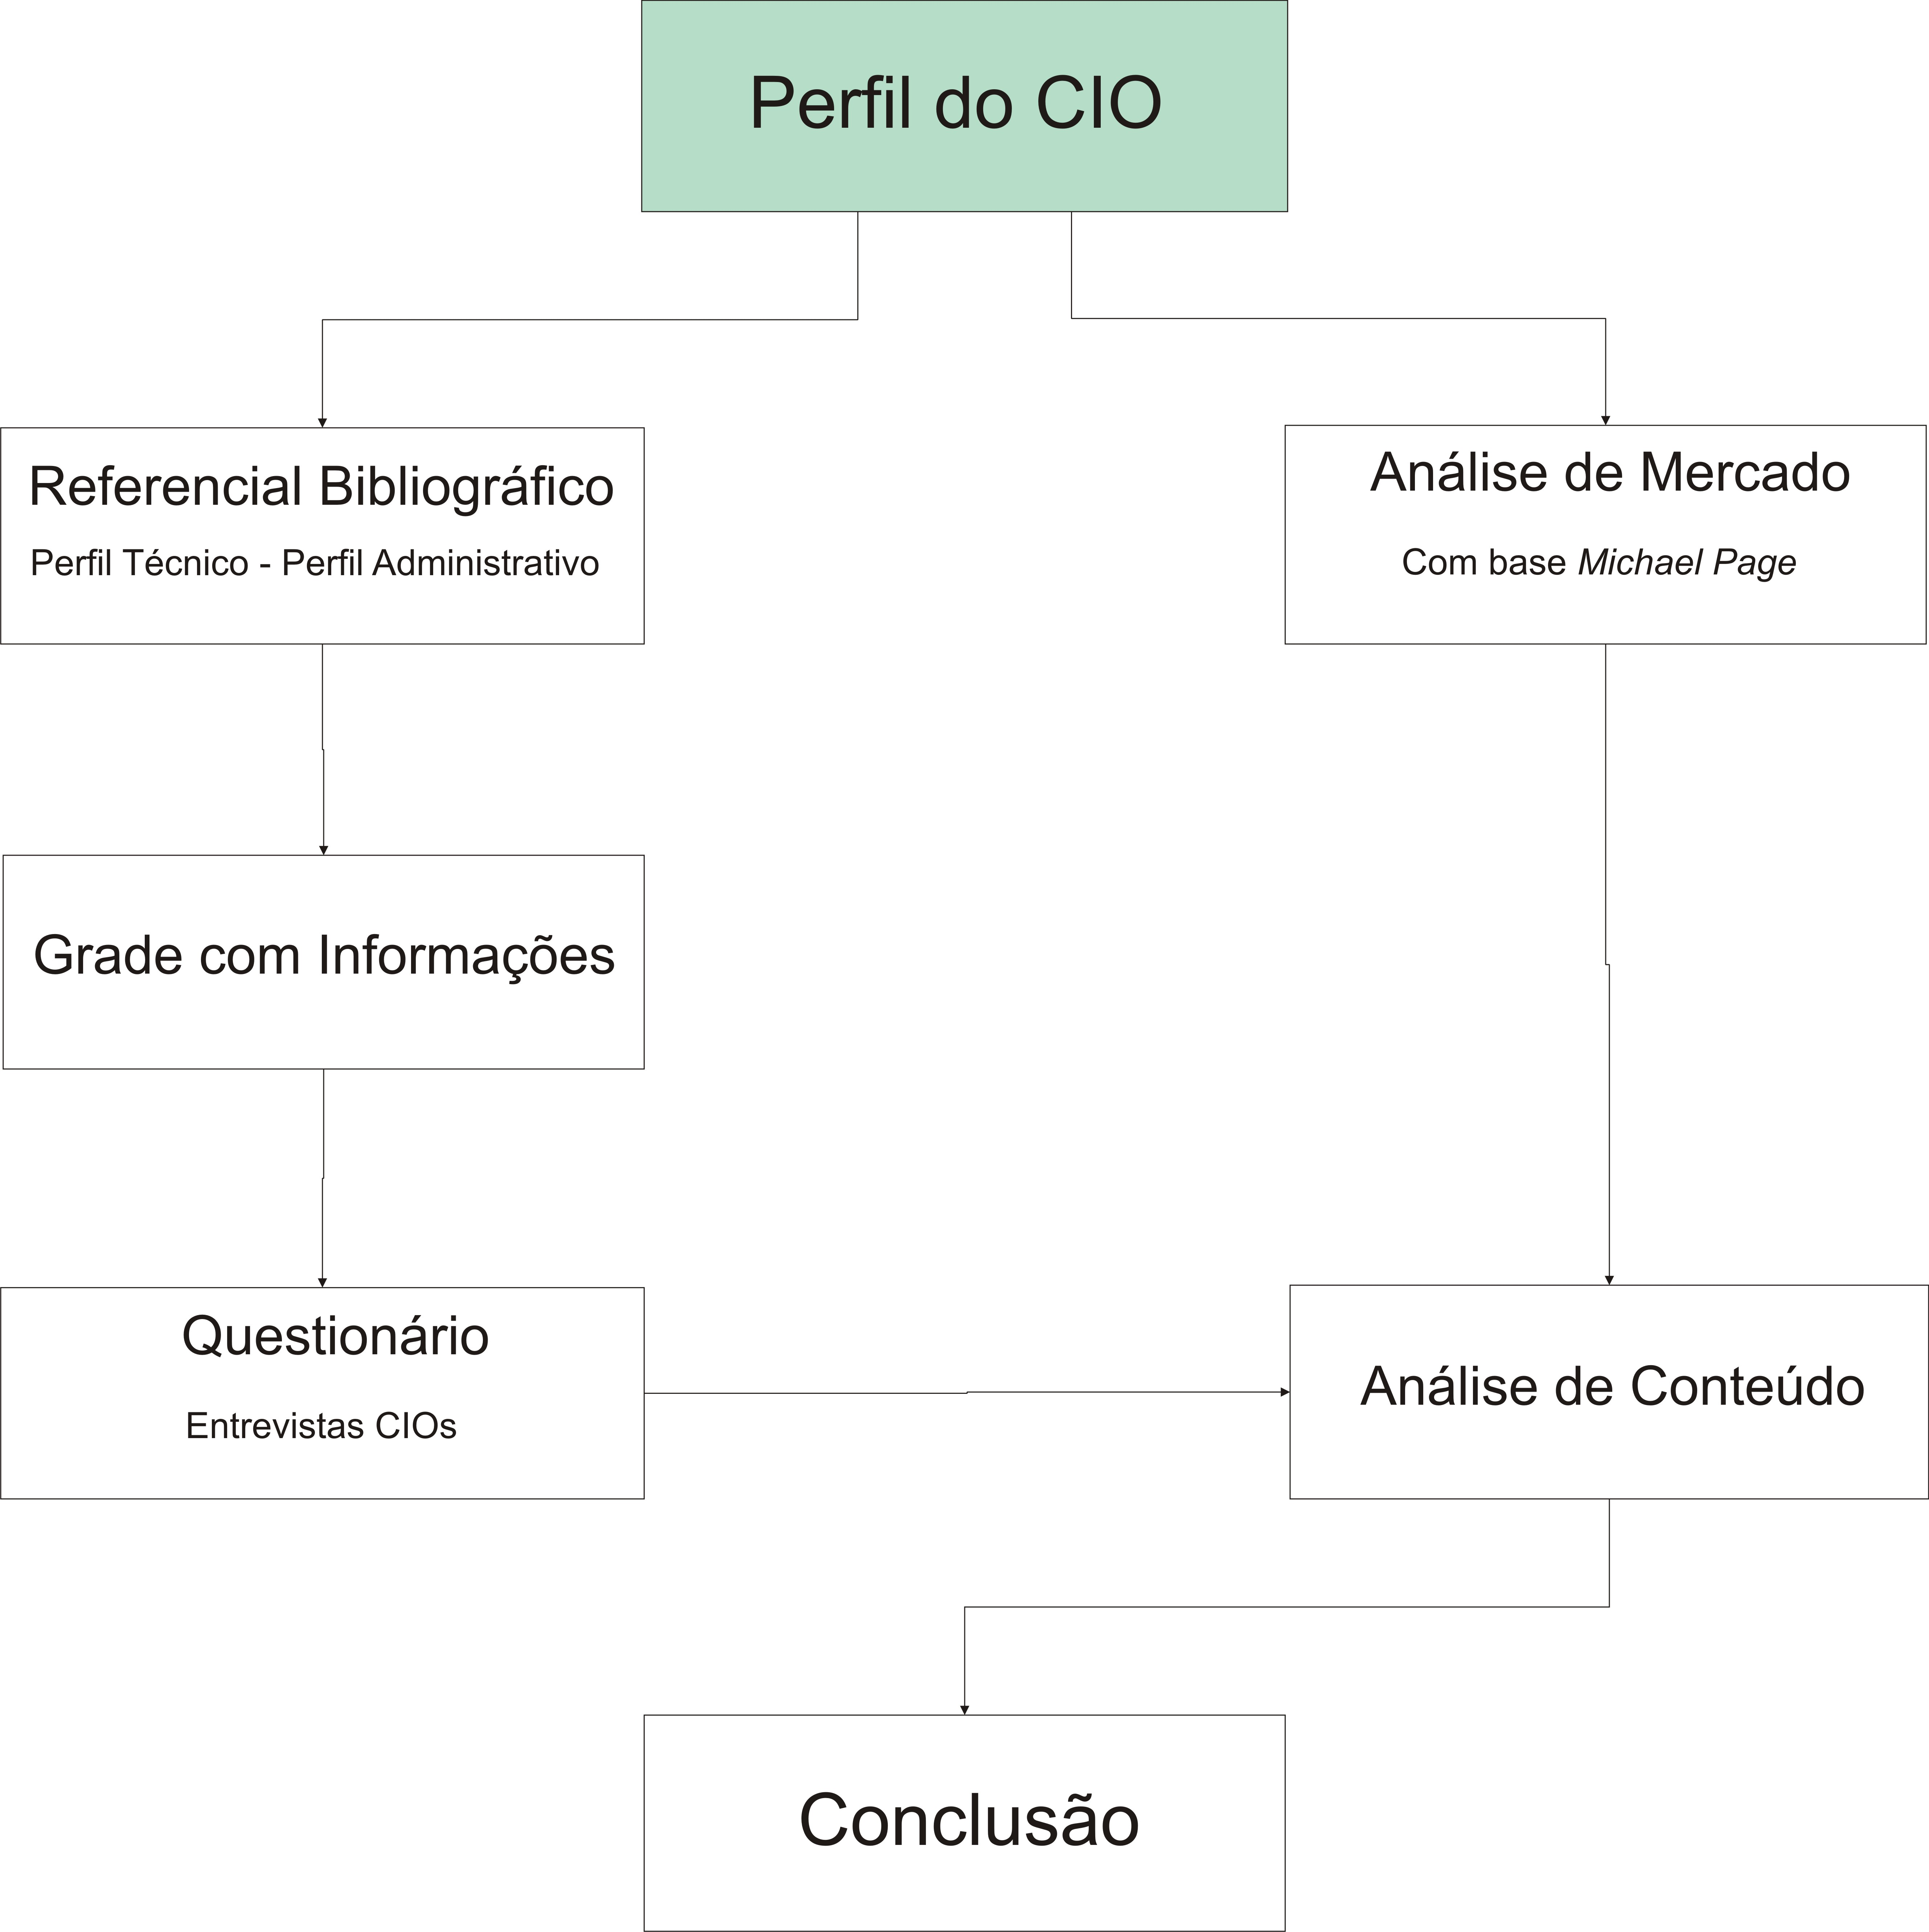
Figura 1: Roteiro de pesquisa.
Fonte: orientador e o autor.
Este trabalho inicia-se pelo referencial teórico, o qual está dividido em duas partes:
- Nos três primeiros capítulos será visto temas pertinentes ao perfil técnico do CIO;
- Nos três capítulos seguintes, serão abordados assuntos referentes ao perfil administrativo do CIO (quadro 1).

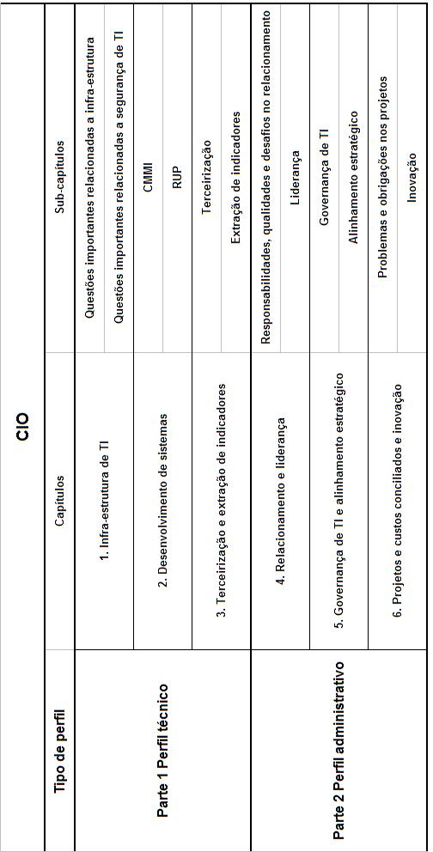

Quadro 1: Esboço do perfil do CIO.
Fonte: o autor.
No primeiro capítulo da presente pesquisa serão verificados temas relacionados à infra-estrutura e segurança de TI. O mesmo apresenta assuntos pertinentes às melhores práticas em infra-estrutura e normas de segurança em tecnologia da informação.

INFRA-ESTRUTURA E SEGURANÇA DE TI

A segurança e a infra-estrutura de tecnologia da informação são pontos chave para o sucesso e tranqüilidade do CIO na corporação. O CIO é cobrado por manter os sistemas de TI em funcionamento, sem falhas ou interrupções. O responsável pelo setor precisa saber qual infra-estrutura, quando interrompida, causará maiores danos ou prejuízos para empresa. Para isso, os CIOs buscam a padronização e a integração. Juntar todos os elementos distribuídos nas “ilhas de informações” contribui para que as empresas sejam mais rápidas e consigam se posicionar em mercados competitivos, (INFO CORPORATE, 2008).
A padronização é um elemento que pode reduzir os custos e facilitar o trabalho na infra-estrutura. O CIO da Coca-Cola, Heinz Roth, em entrevista concedida a Info Corporate (2008), cita o exemplo de sua empresa, que para resolver um problema banal de usuário, tinha que recorrer a uma pessoa que às vezes demorava horas ou dias para solucionar o caso. Com a padronização da infra-estrutura, a empresa teve uma redução de 32% de chamados e passou a atender 83% das solicitações na primeira tentativa. A integração das unidades proporcionou que essas necessidades fossem atendidas de maneira remota. Isto em uma infra-estrutura de 2700 estações em 37 localidades, que passaram a serem configuradas da mesma forma, sem ter a necessidade de equipe ou pessoa da área de TI em cada um desses locais.
A infra-estrutura TI está diferente na atualidade do que há 20 ou 30 anos. Naquela época, ninguém precisava fazer escolhas, pois - de acordo com Wang (1995, p. 11) - “os fornecedores de tecnologia chegavam ao CPD com um caminhão basculante, estacionavam-no e descarregavam os equipamentos”. Em outros tempos, era o fornecedor que decidia sobre o setor de informática. Hoje, cabe ao CIO tomar as decisões sobre o que é melhor para a sua empresa e sua infra-estrutura.
1.1 Questões importantes relacionadas à infra-estrutura
Existem várias tendências nos tempos atuais quando o assunto é infra-estrutura de TI. O CIO deve estar atento e verificar quais tecnologias são válidas para serem aplicadas a sua empresa. Constatam-se algumas metas que o CIO objetiva sobre a infra-estrutura na sua corporação (NOVELL, 2008):
- Redução do consumo de energia elétrica;
- Aumento da utilização dos recursos;
- Otimização do espaço físico;
- Redução de custos com equipamentos;
- Redução dos problemas operacionais pertinentes à área de informática;
- Redução do custo financeiro com tecnologia da informação.
Para atingir tais metas, existem ferramentas relacionadas a TI que se utilizadas podem melhorar os processos e a qualidade dos serviços de infra-estrutura, algumas destas ferramentas são:
- ITIL;
- COBIT.
1.1.1 ITIL
A ITIL foi desenvolvida pela agência governamental inglesa no final dos anos 80. Trata sobre um conjunto de melhores práticas com o objetivo de maximizar a qualidade nos serviços de TI, reduzir custos e padronizar a parte operacional (COMPUTERWORLD, 2008).
Devido à flexibilidade da ferramenta ITIL, ela pode ser utilizada por qualquer empresa, independente do seu tamanho. Sendo assim, qualquer CIO ou responsável pela parte de TI pode fazer uso dessa ferramenta ou verificar a necessidade da mesma para sua empresa. As sugestões ITIL expõem o uso ordenado de processos para a gestão de serviços e infra-estrutura de TI, podendo auxiliar no reconhecimento e priorização dos serviços, tornar as atividades mais claras, com maior controle e melhorar a qualidade nos serviços prestados (COMPUTERWORLD, 2008).
Para a Computer Associates (2008), o foco da ITIL em suas disciplinas está na definição das melhores práticas para os processos e nas responsabilidades que precisam ser estabelecidas para gerenciar efetivamente todos os serviços de TI.
A ITIL é composta por uma biblioteca dividida em sete partes (COMPUTER ASSOCIATES, 2008):
- Suporte a serviços - dedica-se na operação e no suporte dos serviços de TI no cotidiano da organização;
- Entrega de Serviços - foco no planejamento e na melhoria da prestação de serviços de TI em longo prazo;
- Planejamento de Implementação de Gestão de Serviços - colabora com as organizações para compreender, avaliar e executar a gerência de serviço dentro da área de TI da empresa;
- Gestão de Segurança - mostra como controlar da melhor forma possível os níveis definidos de segurança para os serviços de TI e para as informações da empresa;
- Perspectiva de Negócios - auxilia a organização a melhorar o fornecimento dos serviços de TI detalhando como os funcionários da área podem ajudar com os objetivos do negócio;
- Gestão de Infra-estrutura - compreende o planejamento e o gerenciamento das operações da infra-estrutura;
- Gestão de Aplicações - define o ciclo de vida das aplicações.

Ainda conforme a Computerworld (2008), a ITIL é uma forma de se executar o trabalho e não algo que seja implementado. Os passos consistem em esboçar o processo e a maneira que a equipe, com suas atribuições e habilidades, o executa.

Outra ferramenta que pode auxiliar o CIO na melhora da área de tecnologia da informação é o COBIT (Guia de gestão de TI recomendado pelo ISACF - Information Systems Audit and Foundation): ferramenta que ajuda a otimizar os investimentos de TI e fornece indicadores para avaliar os resultados.

1.1.2 COBIT

De acordo com Fagundes (2008) o COBIT pode ser dividido em quatro domínios:
- Planejamento e organização;
- Entrega e suporte;
- Aquisição e implementação;
- Monitoração.

Dentro desses quatro domínios o COBIT auxilia em três momentos, (FAGUNDES, 2008):
- Gestores que precisam avaliar o fator risco e controlar os investimentos em TI na corporação;
- Garantias para os usuários de que os serviços de tecnologia e serviços para os clientes estão sendo bem gerenciados;
- Auditores ou avaliadores que possam utilizar as recomendações do COBIT para avaliar como está o nível de gestão de TI e aconselhar o controle interno da corporação.

As recomendações do COBIT ajudam na execução de metas, alinhadas com os objetivos da corporação. O COBIT pode trazer benefícios para o CIO e para as organizações, que, cada vez mais, precisam demonstrar crescentes controles em segurança. É função do CIO avaliar e medir o progresso do seu desempenho. A estratégia da empresa deve contemplar a pesquisa com relação a outras organizações para obter uma melhor competitividade em TI (FAGUNDES, 2008).

As ferramentas citadas nos sub-capítulos 1.1.1 e 1.1.2 - referentes a melhores práticas e processos - contribuem para que o CIO possa obter ou manter a qualidade controlando os custos no setor de infra-estrutura de TI, o qual ele é o responsável.

Cuidar da infra-estrutura significa dar atenção também para a segurança da informação, mesmo que em muitas empresas essas duas questões sejam tratadas por setores distintos. Cabe ao CIO, além de infra-estrutura, fazer cumprir as diretrizes de segurança da empresa, que contempla:
- O armazenamento de dados críticos;
- A auditoria dos sistemas para detectar os pontos fracos e susceptíveis a erros;
- Definir e difundir as rotinas de segurança (como: esquemas de controle de senhas, criptografia, identificação de usuários etc).

  - Questões importantes relacionadas à segurança de TI

A segurança de TI é um assunto que, pode causar diversos problemas para o CIO, pois
trata de um tema que, na maioria das empresas, apenas é lembrado no momento em que não está funcionando. Uma das obrigações do CIO é garantir que o setor de TI cumpra com as normas de segurança da informação no ambiente tecnológico, para tal, faz-se necessário obter verba para investimentos suficientes que assegurem a segurança de TI na empresa. Porém, na maioria dos casos, os diretores ou CEOs que não possuem conhecimentos em informática, não entendem ou não acham necessários tais investimentos. Ainda assim, é preciso que o CIO estabeleça diretrizes para a segurança da informação e tenha um plano de contingência para os sistemas, para que possa fazer com que a empresa volte a operar normalmente em caso de problemas (UOL, 2008).

Seguir padrões de gestão para modelo de segurança da informação propicia garantias para o CIO e sua empresa, no sentido de confiabilidade perante os clientes e colaboradores (UOL, 2008).

1.2.1 Segurança da Informação

Os objetivos que levam o CIO ao encontro da segurança da informação são evitar e/ou dificultar os mais variados tipos de acontecimentos relacionados a fraudes, revelação de informações, espionagem, modificação de dados etc. O conjunto de medidas que compõem a segurança visa proteger e preservar a informação, assegurando-lhe integridade, disponibilidade, autenticidade e confidencialidade. Para tal, existem normas para este assunto (SILVA FILHO, 2008).

A norma ISO 27001 aborda a definição de requisitos para a implementação de um sistema de gestão para segurança e enfatiza conceitos de desenvolver, implementar, manter e melhorar o SGSI (Sistema de Gestão para Segurança da Informação) (VERITAS, 2008):

- Desenvolver - definir o âmbito, a política, a abordagem e identificar alternativas para o tratamento de riscos;
- Implementar - definir plano de tratamento de riscos; implementar programas de formação e sensibilização; implementar procedimentos capazes de detectar e responder a incidentes de segurança;
- Manter - executar procedimentos de monitoração, revisar a eficácia do sistema de gestão de segurança; rever níveis de risco e atualizar planos de segurança;
- Melhorar - implementar ações preventivas e corretivas; comunicar resultados; atitudes e garantir que as melhorias atendam os objetivos propostos.

Junto com a preocupação em segurança da informação é importante ter um plano de contingência no sentido de minimizar ou eliminar riscos para os sistemas que sejam vitais para a organização.

1.2.2 Planos de Contingência

Sendo a tecnologia da informação um componente essencial para prover desenvolvimento, produtividade e desempenho nos negócios, os profissionais da área de TI e a gestão executiva devem mensurar o grau de prontidão em suas empresas para situações onde se requer continuidade dos negócios e processos que dependem da tecnologia (DRII, 2003).

O plano de contingência contribui para atingir um nível satisfatório de proteção à informação. É inserido na política de segurança como instrumento do planejamento estratégico. Seu objetivo é especificar procedimentos pré-estabelecidos a serem observados nas tarefas de recuperação do ambiente de negócios e sistemas, de modo a minimizar o impacto nas atividades da empresa, ocasionado por problemas que não puderam ser evitados pelas medidas de segurança padrão em vigor. Para evitar esforços desnecessários, reduzir custos e tornar viável um plano de contingência, normalmente são contemplados pelo planejamento somente os recursos identificados como essenciais para a continuidade da missão da organização em questão (ISO/IEC 17799, 2000).

O plano de contingência deve ser elaborado como um documento normativo, formalmente aprovado pela direção da companhia e amplamente divulgado, de modo que todos os funcionários estejam cientes dos procedimentos por ele estabelecidos. O documento precisa conter informações relativas ao ambiente de TI e a área de negócios afetada no caso de alguma ocorrência que comprometa o funcionamento normal da empresa. As ações a serem encetadas devem ir ao encontro da recuperação das instalações ou sistemas citados no documento (DRII, 2003).

Os procedimentos descritos no plano compreendem ações a serem executadas em três diferentes fases da situação de contingência (ISO/IEC 17799, 2000):

- Ativação da contingência;
- Restauração das condições operacionais em ambiente alternativo;
- Retorno à normalidade.

O quadro 2 ilustra as atividades e habilidades mais importantes do CIO constatadas pelos autores - referenciados nesse trabalho - sobre os temas de infra-estrutura e segurança de TI.

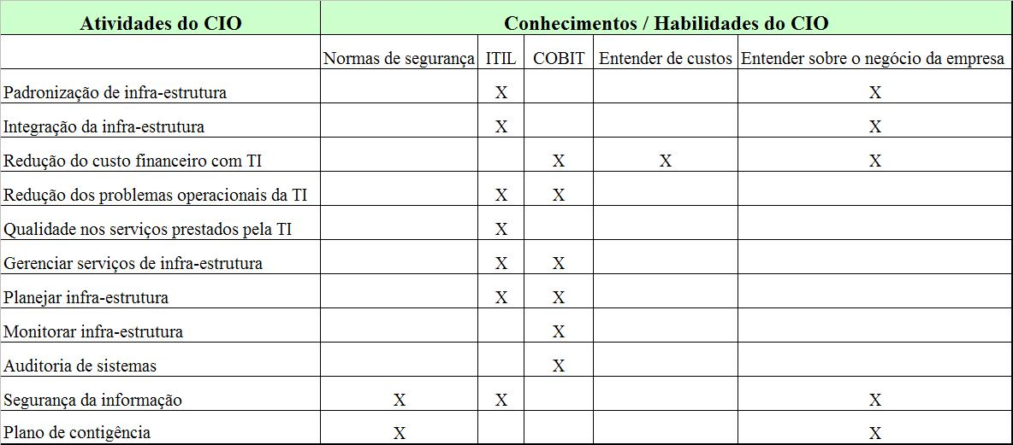
Quadro 2: Grade síntese com informações pertinentes ao capítulo 1.
Fonte: o autor.

Sobre o perfil técnico do CIO existem outras preocupações e conhecimentos (além da infra-estrutura e segurança) que serão vistos nesta pesquisa. A parte de desenvolvimento de softwares ocupa uma ampla parte quando o assunto é tecnologia da informação. Dentro das empresas, os temas infra-estrutura e desenvolvimento de sistemas são tratados por equipes diferentes, mas em ambos os casos sob o gerenciamento de um diretor de TI ou CIO.

DESENVOLVIMENTO DE SISTEMAS

Neste capítulo, serão verificadas questões que o CIO precisa conhecer sobre desenvolvimento de sistemas sob uma visão geral, pontos que o CIO necessita saber para avaliar se o ambiente de desenvolvimento de sua empresa segue normas de qualidade exigidas pelo mercado.
Muitas empresas seja ela de softwares ou não, passam por diversas dificuldades quando o assunto é desenvolvimento de softwares. O CIO que tem sob os seus cuidados uma equipe de desenvolvimento ou uma empresa externa que desenvolva o sistema de sua empresa, precisa ter conhecimento sobre o assunto para que os objetivos estratégicos da corporação não sejam prejudicados por sistemas problemáticos, que atrasam e/ou com alto custo de desenvolvimento. Para isso, existem técnicas, processos e normas de padronizações que muitas empresas seguem e que é válido o CIO conhecer. Pode-se destacar (DROMOS, 2008):
- CMMI;
- RUP.
2.1 CMMI
Existem várias ferramentas e módulos que ajudam no desenvolvimento de sistemas. O CIO não precisa saber necessariamente sobre desenvolvimento, linguagens de programação, códigos etc. Mas é importante que saiba como funcionam as ferramentas de desenvolvimento para saber se os sistemas que são desenvolvidos pela equipe de TI seguem padrões de qualidade. Dromos (2008) aborda que o CMMI (Capabibility Maturity Model Integration) é um modelo de maturidade para desenvolvimento de softwares do SEI (Software Engineering Institute – Carnegie Mellon University – USA) e é voltado ao desenvolvimento de aplicações de software, servindo de referência para processos, designando suas características estruturais em termos de qualidade sobre a forma como o trabalho é realizado.
O CMMI é dividido em níveis de qualidade de maturidade, cada um desses níveis possui suas características (DROMOS, 2008):
- Nível 0 - Ausência de processos de desenvolvimento;
- Nível 1 - Possui processos mínimos de desenvolvimento, podendo orientar as macro tarefas em nível operacional;
- Nível 2 - Capaz de gerenciar um projeto (ciclo de desenvolvimento);
- Nível 3 - Organização direcionada a processos. Contempla fluxos de atividades e gerenciam aspectos organizacionais;
- Nível 4 - Gerencia o processo com métricas quantitativas na linha do tempo. Capazes de avaliar o desempenho dos ciclos de desenvolvimento;
- Nível 5 - Avalia e controla o processo quantitativamente podendo melhorá-lo continuamente.
2.2 RUP
IBM (2008) enfatiza que o RUP (Rational Unified Process) é baseado em disciplinas para designar atividades e responsabilidades dentro de uma equipe de desenvolvimento. Seu objetivo é garantir o desenvolvimento de softwares de qualidade atendendo as necessidades dos usuários.
O RUP é feito em duas dimensões - conforme ilustra a figura 1 - horizontal e vertical. O eixo horizontal é a linha do tempo contendo o ciclo de vida do processo. No eixo vertical ficam as atividades agrupadas em disciplinas (IBM, 2008).
Na figura citado exibe-se como se comportam o ciclo de vida nas fases do processo e a organização das disciplinas.
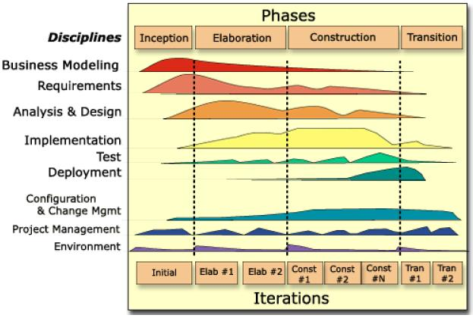
Figura 1: RUP iterações e disciplinas.
Fonte: IBM (2008).

As ferramentas examinadas neste capítulo contribuem para o desenvolvimento de softwares mais maduro, com mais qualidade e com melhores processos de execução. Com isso, agregando valor ao trabalho do CIO. O quadro 3 exibe as atividades e habilidades relevantes do CIO examinadas pelos autores - referenciados nesse trabalho - sobre o assunto desenvolvimento de softwares.

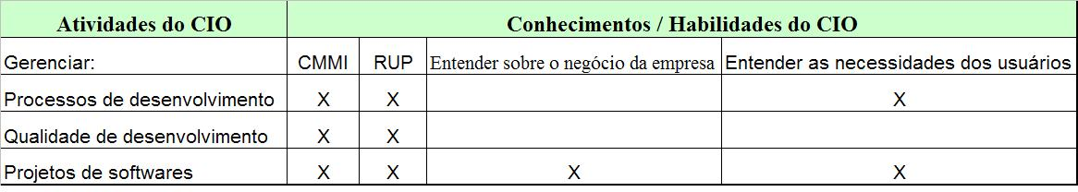
Quadro 3: Grade síntese com informações pertinentes ao capítulo 2.
Fonte: o autor.
Os serviços de infra-estrutura e desenvolvimento vistos nos capítulos 1 e 2, em muitas empresas são terceirizados. Por isso, devido a sua relevância, esse assunto será estudado no capítulo 3 dessa pesquisa.

TERCEIRIZAÇÃO E EXTRAÇÃO DE INDICADORES

Este capítulo tem o objetivo de exibir uma visão geral sobre a terceirização e extração de indicadores que o CIO precisa conhecer.
3.1 Terceirização em TI
Wang (1995, p.142) comenta que “terceirização é transferir a administração de um recurso de tecnologia da informação para uma empresa de serviços”. Há alguns anos a terceirização era uma atividade que as empresas utilizavam somente para solucionar problemas imediatos, desafogar atividades atrasadas ou que não agregavam valor. Nos dias atuais, esta percepção se alterou devido à mudança do ambiente empresarial.
Hoje, quando uma empresa procura terceirizar as funções de tecnologia da informação o contratante procura fazer contratos mais longos e estratégicos, não apenas funcionais. Muitas vezes, a terceirização é utilizada como uma alternativa devida à falta de mão-de-obra qualificada ou para redução de custos operacionais, pois o prestador de serviço tem mais facilidade para justificá-lo por ter a opção de diluir esse custo em vários contratos (WANG, 1995).
Na busca de empresas que façam mais do que apenas terceirizar serviços, mas que também sejam parceiras de negócios, é importante o CIO saber avaliar se a terceirização de algum serviço de TI será benéfica ou não para sua corporação. Kardec (2002) considera como as principais vantagens em se terceirizar:
- Aumento de qualidade nos serviços;
- Redução de custos para empresa;
- Aumento de especialização;
- Transferência de processos para empresa que tenha os como atividade-fim;
- Sobra de tempo para utilizar na gestão do negócio;
- Diminuição de desperdício.
Wang (1995) ressalta que, caso uma empresa opte pela terceirização de TI e o prestador de serviços tenha condições de executar as atividades a custos menores que a empresa contratante, o CIO necessita saber qual a razão, pois isto pode ser um indício de que existem deficiências na maneira como o processo é feito pela sua equipe interna. O CIO deve usar esse dado como alerta para sua equipe de TI, e assim, descobrir a causa do provável problema interno.
O CIO pode utilizar a terceirização seletiva para ajudar a corporação a focar nos planos estratégicos. Como por exemplo, em empresas com debilidade de recursos humanos e de hardware, isso pode significar economia de dinheiro e de tempo, desde que esta visão esteja de acordo com a estratégia da empresa.
Ainda de acordo com Wang (1995), o fato de terceirizar para diminuir os custos e problemas com recrutamento e treinamento, pode fazer com que a empresa perca vantagem competitiva no sentido tecnológico. Com o recrutamento e treinamento adequado pode se formar talentos, nesse sentido uma equipe de TI talentosa pode trazer para a empresa um diferencial em nível estratégico.
Kardec (2002) destaca que as principais desvantagens em terceirizar são:
- Possibilidade de queda na qualidade;
- Redução de especialização própria;
- Aumento de dependência de outras empresas;
- Aumento de risco trabalhista;
- Aumento de custo, quando apenas se empreita;
- Aumento de riscos de acidentes pessoais na área de TI.
O quadro 4 ilustra uma prática sugerida por Wang (1995, p.146) que o CIO pode fazer para verificar se deve ou não terceirizar a área de TI:
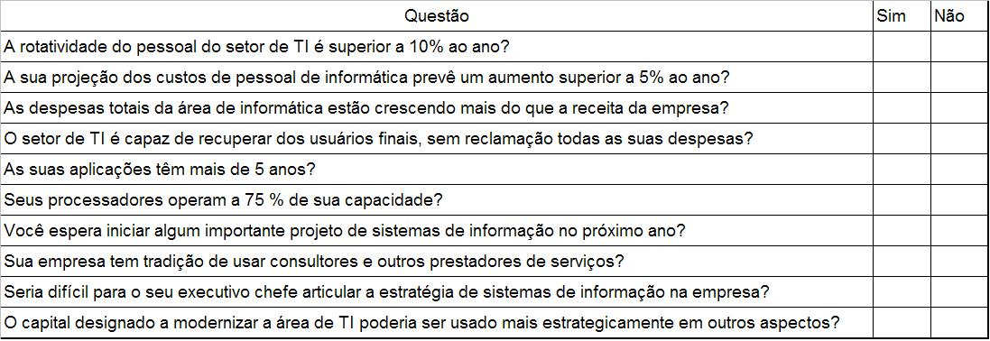
Quadro 4: Exercício para terceirização.
Fonte: Adaptado de Wang (1995, p. 146).
Marcar um ponto para cada resposta “SIM” e verificar resultado no quadro 5:
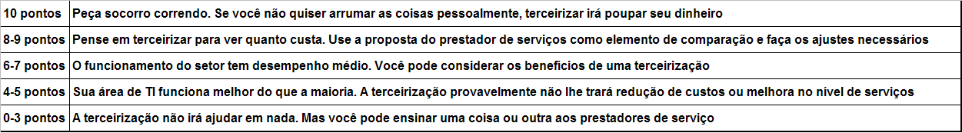
Quadro 5: Resultado do exercício para terceirização.
Fonte: Wang (1995, p. 146).
Além de decidir pela terceirização ou não de algum serviço, o CIO necessita mensurar vários itens em sua empresa, conhecer os indicadores e analisá-los para tomar as devidas decisões.
3.2 Extração de indicadores
Além de saber tecnicamente o que é importante medir, é preciso saber interpretar o que mostram esses indicadores para utilizar esta informação na hora das escolhas.
Segundo Beuren (1998, p.47), os dados são matéria-prima, os quais se agrega valor de utilidade, para transformá-los em informação é necessário que sejam decodificados, organizados e contextualizados. Ainda de acordo com a autora, existem diversos tipos de informações que geram indicadores, os mesmos são divididos em dois tipos básicos:
- Indicadores de esforço;
- Indicadores de resultado.
O que difere um tipo de indicador de outro é que o primeiro (indicador de esforço), refere-se à iniciativa da empresa (quantidade de pessoas capacitadas, por exemplo). O segundo tipo de indicador (indicador de resultado), refere-se ao resultado funcional (por exemplo, aumento de soluções de problemas).
Existem ferramentas que auxiliam no gerenciamento de serviços prestados por empresas terceirizadas e na análise de indicadores:
- SLA (Service Level Agreement);
- SLM (Service Level Management).
Na ótica de Tude (2003), o SLA é um documento feito entre as duas partes (contratante e contratada). Este documento contempla os requisitos aceitáveis e acordados sobre os serviços propostos. Geralmente, consta neste documento cláusulas sobre penalidades caso alguma das partes não cumpra com o acordado. É importante o CIO exigir no contrato termos que garantam a funcionalidade dos serviços o qual o contrato foi firmado. Um documento de SLA pode possuir métricas para manutenção dos níveis de serviços acordados entre as partes.
São benefícios do SLA, (STURM, 2001):
- Oferecer clareza;
- Ser utilizado como veículo de comunicação entre as partes;
- Definir padrões de serviços;
- Definir como será mensurado o serviço.
O SLM é um procedimento aplicado para assegurar que os níveis adequados de serviço estão sendo prestados para a empresa contratante. São benefícios do SLM (STURM, 2001):
- Controlar os recursos;
- Controlar os custos;
- Administrar expectativas;
- Satisfazer o cliente.
O SLM possibilita a geração de relatórios, desta forma, o CIO pode analisá-los para constatar se os serviços que estão sendo prestados para sua empresa estão satisfatórios.
No quadro 6, exibe-se atividades e habilidades do CIO averiguadas pelos autores – pesquisados nesse trabalho - sobre o tema terceirização em TI e indicadores.
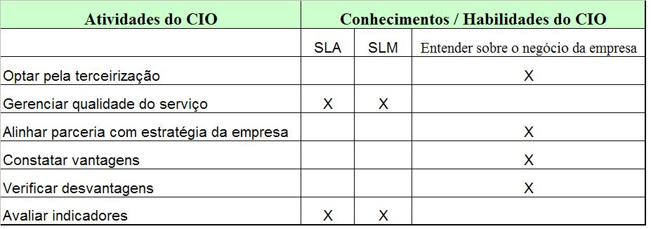
Quadro 6: Grade síntese com informações pertinentes ao capítulo 3.
Fonte: o autor.
Nos três primeiros capítulos da presente pesquisa foram vistos assuntos relacionados ao perfil técnico do CIO. No capítulo 4 - com base no material bibliográfico - inicia-se a pesquisa sobre o perfil administrativo e de gestão.

relacionamento e liderança

Neste quarto capítulo, começa a segunda parte do referencial teórico conforme ilustra a figura 2.
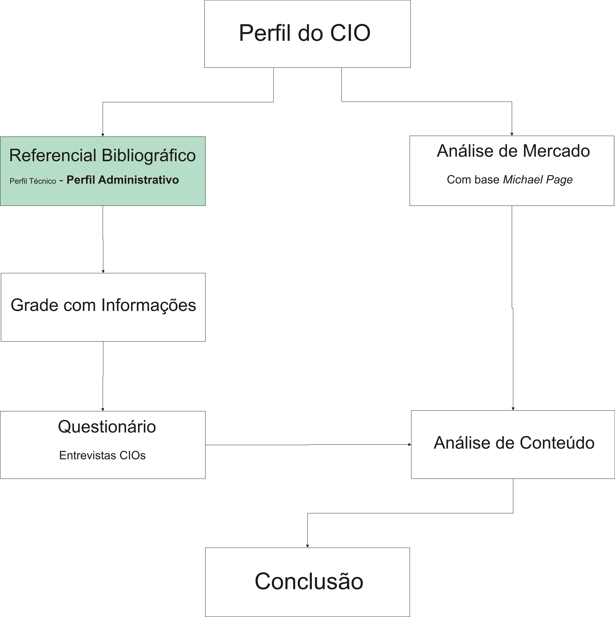
Figura 2: Roteiro de pesquisa.
Fonte: o autor e orientador.
A abordagem dos assuntos será referente ao perfil administrativo do CIO, começando pelo relacionamento e liderança, onde será estudado:
- Responsabilidades, qualidades e desafios de relacionamento;
- Questões relacionadas a liderança.
4.1 Responsabilidades, qualidades e desafios de relacionamento
Umas das qualidades que o CIO precisa desenvolver em seu perfil de gestão é a capacidade de relacionamento. Ter uma boa relação com seus pares dentro da empresa sejam esses subordinados, gerentes de outras áreas ou seus superiores. Para isso, o CIO precisa ter qualidades tais como: ser flexível, comunicativo e saber harmonizar a equipe.
Na opinião de Nogueira (Info Corporate, 2006), no quesito de comunicação entre as partes, é importante que a mesma aconteça sem ruído, de forma constante. A autora ainda destaca que algumas das qualidades de relacionamento do CIO são:
- Definir metas com seus pares;
- Determinar o papel de cada colaborador;
- Apontar quem são os líderes e quais são seus prazos nas atividades;
- Distribuir atividades e delegar funções;
- Gerenciar e analisar os conflitos;
- Ponderar sobre todos os fatos antes de tomar uma decisão;
- Obter o alinhamento e harmonia no relacionamento com CFO.
Um bom relacionamento só é construído com confiança e alinhamento de objetivos. Alcançar esse bom relacionamento com seus demais pares dentro da corporação é atribuição do próprio CIO, pois seu sucesso depende da satisfação das outras áreas.
De acordo com o diretor da empresa de recrutamento Korn Ferry do Brasil - em entrevista concedida à revista Info Corporate (NOGUEIRA, 2005) - “a função do CIO é uma das mais completas do organograma por acumular muitas áreas de relacionamento e precisar traduzir todas elas em tecnologia”. Ele ainda relata que devido as dificuldades de existirem muitas incógnitas no ambiente corporativo, acaba tornando-se um grande desafio para o CIO obter bons resultados.
Outro fator de muita relevância, conforme Nogueira (2005), é o CIO passar segurança para seus subordinados. Os funcionários precisam saber que podem contar com seu líder na hora que precisarem, assim como o CIO precisa contar com sua equipe, principalmente em momentos críticos. Uma situação fácil e corriqueira de acontecer é a interrupção de um sistema de TI crítico em horário atípico. Nesse momento, algum integrante da equipe com características e conhecimento necessário precisa resolver o problema e fazer com que o sistema fique operacional novamente. Porém, para que isso ocorra, este colaborador deve estar disponível e disposto a atender tal demanda, que muitas vezes pode ser fora de seu horário de trabalho. Faz parte do sucesso do CIO em seu cargo, que o mesmo tenha respaldo de uma equipe capacitada e comprometida com que ele possa contar nessas ocasiões delicadas. Para que os membros da equipe estejam constantemente motivados e dispostos a resolverem estes e outros tipos de problemas é imprescindível que seu líder, no caso o CIO, tenha com eles uma relação de confiança, profissionalismo e principalmente comprometimento.
Além do bom relacionamento com seus subordinados, o Gartner (2008) cita a necessidade da boa relação com os usuários finais. Pois quando estes usuários aceitam a propriedade e participação de um projeto de TI, a política de desenvolver sistemas melhora de maneira significativa. O sistema do setor de tecnologia passa a ser também o sistema dos usuários. Quando os usuários têm interesse em acabar o projeto, demoram menos a aprová-lo.
Com base na presente pesquisa, pode-se constatar que terá dificuldades para chegar ao posto de CIO, ou para se manter nessa posição, o profissional que mesmo sendo muito capacitado tecnicamente, não desenvolver características de relacionamento e negociação.
Além da liderança que deve ser exercida sobre seus comandados, o CIO deve investir na relação com o CFO no caso de ser este quem autoriza os investimentos. São algumas das melhores práticas para obter a confiança do CFO (FÉ, 2006):
- Saber a medida exata da contribuição da TI;
- Dar mais visibilidade aos custos de TI;
- Reconhecer que nem tudo exige TI;
- Ter coragem de parar o que não está dando certo;
- Aprender sobre gestão de demanda e fazer orçamentos;
- Não esconder os riscos;
- Disseminar a cultura da responsabilidade.
Fé (2006) considera que para facilitar o relacionamento entre o CIO com seus pares, é importante ter canais de comunicação abertos e diretos. Tanto com membros de sua equipe, como com gerentes de outros setores (CFO ou CEO). Estimular a comunicação, além de deixar todos mais confortáveis na hora da conversa, faz como que as decisões sejam tomadas com mais clareza. É fundamental o CIO ter canais de comunicação com sua equipe para estar a par dos acontecimentos e evitar surpresas desagradáveis. Assim como é importante ter este mesmo artifício com seus superiores.
Reuniões, conversas informais, e-mails, programas de mensagens instantâneas, telefones etc, são meios que facilitam a comunicação. Portanto, devem ser utilizados da forma correta e com disponibilidade para todas as partes.
O CEO não precisa do CIO que (WANG, 1995, p. 22):
- Comunica-se demasiadamente em termos técnicos;
- Perde de vista a atividade alvo ao tomarem decisões tecnológicas;
- Permanece alheio aos clientes da empresa e suas necessidades;
- Não protege o CEO contra vendedores de TI;
- Não mantém operacionais os sistemas chaves e críticos.
Gartner (2008) explica que a tecnologia da informação tem como papel legítimo apoiar a atividade-alvo da empresa. Muitos executivos chefes se decepcionam com a incapacidade dos CIOs articularem as questões técnicas - que sejam ligadas a estratégia - em termos comerciais, quantificáveis e financeiros. Pior do que isso, alguns se frustram com atrasos nos prazos, estouro no orçamento e com a perda de oportunidades comerciais. Os executivos empresariais e os gerentes técnicos devem aprender sobre os termos profissionais utilizados pelo outro. Os executivos devem superar a crise do tecno-analfabetismo pondo-se à vontade com palavras e conceitos técnicos. Em troca, os administradores de TI devem familiarizar-se com os conceitos operacionais básicos.
Os administradores de TI não devem falar a seus superiores o que acham que eles queiram escutar. Precisam passar a informação em termos que os superiores entendam.
O bom relacionamento do CIO dentro da corporação vai ao encontro de outra qualidade necessária nos tempos atuais, a liderança.
4.2 Liderança
A liderança é uma característica que pode valorizar e contribuir para o desempenho de um CIO.
Kitzis; Broadbent (2005) ressalvam que o CIO precisa construir e liderar uma equipe de TI forte e confiável. Não deve ser um líder que tem diversos subordinados diretos e nenhum sucessor preparado para ficar em seu lugar. O CIO tem que disponibilizar parte de seu planejamento estratégico na escolha dos profissionais para os cargos certos, selecionando colaboradores com integridade, que sejam motivados mais por fazer a diferença do que por fazer seu próprio nome. Necessita organizar a TI como se fosse um negócio, exigindo de sua equipe, delegando atividades, sempre checando cuidadosamente os resultados e ciente de que possíveis falhas não serão fatais. Não deve nunca demitir pelos erros, mas sim pela incapacidade dos funcionários de aprender com eles. O líder CIO precisa ajudar sua equipe a manter a TI de forma responsável. A melhor forma de fazer isso é definindo regras de liderança conjuntamente com a equipe de TI e tendo ferramentas para acompanhar o comportamento dos indivíduos.
De acordo com o Gartner (2008), faz parte da liderança desenvolver soluções de qualidade e saber o real valor da TI na organização. Para que isso ocorra, o CIO não pode deixar que os gerentes de projeto tomem as iniciativas como queiram quando o assunto for métodos, gestão, tecnologias e continuidade dos projetos. Porque a credibilidade de um CIO se ganha com dificuldade e com o tempo, mas se perde rápido e fácil. Introduzir disciplinas e padronizações de processos irá demandar muito da credibilidade do CIO. Necessita descobrir o valor dos investimentos de TI para os negócios. O CIO não pode achar que está entregando valor porque tem um processo de priorização baseado na estratégia corporativa e que está de acordo com indicadores financeiros. Precisa usar medidas operacionais para medir o retorno durante e depois do projeto e manter os seus parceiros informados.
Para Kitzis; Broadbent (2005), conciliar as funções estratégicas e operacionais continua sendo um desafio para qualquer CIO.
Na pressão cotidiana, o CIO dedica pouco tempo para a estratégia, que conforme Kitzis; Broadbent (2005) é classificado como o lado da demanda das atribuições do CIO. O que toma a maior parte do seu tempo são as funções operacionais, chamado de lado do apoio. É necessário haver uma inversão dessa dinâmica (demanda versus apoio) para que o CIO possa se apresentar como um líder para a organização. Isso começa por uma revisão do papel estratégico do CIO dentro da corporação, que passa por etapas como entendimento do negócio, criação de uma visão, afinamento de expectativas e criação de governança (este assunto vai ser verificado com mais detalhes no capítulo 5). Cumprindo essas etapas, o CIO pode executar da forma correta o alinhamento entre o negócio da empresa e a estratégia de TI. Assim, será possível estabelecer como serão as questões operacionais. O CIO não deve desperdiçar recursos com o operacional. É preciso saber delegar essas funções para sua equipe.
IBM (2008) relata que a tecnologia da informação tem potencial para transformar a atividade organizacional, expandindo para diversos campos, porém as empresas diferem quanto à utilização e reconhecimento deste potencial. A tecnologia modifica os setores, mas os empreendimentos não tiram total proveito do potencial transformador que a TI disponibiliza. Para amenizar esse fato, os CIOs devem, além de liderar, ter membros em sua equipe que colaborem para fazer da TI uma criadora de vantagem competitiva, conforme ilustra a figura 3:
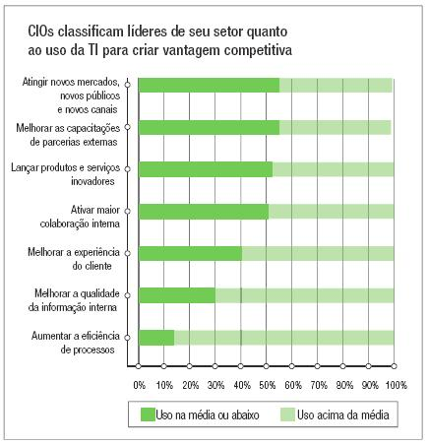
Figura 3 – Classificação de líderes.
Fonte: IBM (2008).
Gartner (2008) cita que o papel mais importante para líderes de TI, em longo prazo, é identificar os compromissos corporativos para realizar mudanças internas e criar a capacidade da empresa poder enfrentar ameaças externas e de explorar oportunidades durante esse período. O CIO é visto com um novo papel, de líder de mudanças corporativas, tornando-se politicamente ativo nas decisões das empresas que representam e com total engajamento com as questões corporativas. Desta forma, o CIO é capaz de obter vantagens estratégicas competitivas, aproveitando um momento de mudanças externas como uma oportunidade. O cenário de gerenciamento de TI descreve esse período de mudanças como um ponto de inflexão (ponto de ruptura dependendo do autor) onde as áreas de TI devem tomar a decisão se segue o caminho onde a tecnologia é uma simples prestadora de serviços ou surge como uma força estratégica dentro da empresa.
Ainda segundo o Gartner (2008), o CIO pode realizar uma pesquisa com a equipe de TI para avaliação do ambiente. Os aspectos apresentados no quadro 7 fornecem percepções sobre a clareza da visão, a comunicação eficaz, o trabalho em equipe, o desenvolvimento de liderança e os comportamentos positivos numa organização.
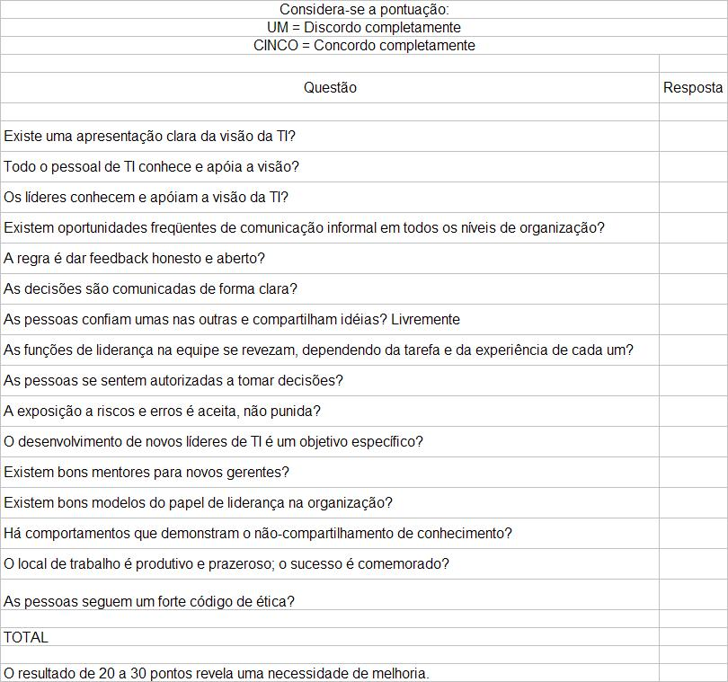
Quadro 7 – Pesquisa do CIO para equipe.
Fonte: GARTNER (2008).

No que se refere a tendência apontada por Kitzis; Broadbent (2005), é o CIO que possua características de líder, conquistar o prestígio, respeito e responsabilidades iguais aos outros executivos da empresa.
O quadro 8 mostra as atividades e habilidades importantes do CIO averiguadas pelos autores – referenciados nesse trabalho - sobre o assunto liderança e relacionamento.
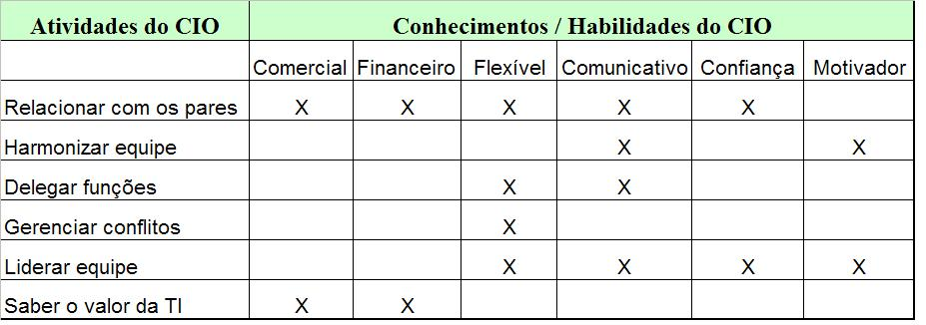
Quadro 8: Grade síntese com informações pertinentes ao capítulo 4.
Fonte: o autor.
Constata-se que os autores colocam a liderança como uma peculiaridade importante para o CIO ter êxito em sua função, mostrando que o mesmo não pode se limitar apenas a questões técnicas. Deve ser preocupar também, com a gestão da tecnologia e questões estratégicas. Será visto o assunto de governança de TI no capítulo 5.

GOVERNANÇA DE TI E ALINHAMENTO ESTRATÉGICO

O funcionamento e a administração de um setor de TI passa pela governança. Por esse motivo, faz-se necessário que o CIO tenha conhecimento sobre este tema.
5.1 Governança de TI
Derivado do termo governança corporativa, que significa determinar os objetivos organizacionais e monitorar o desempenho para garantir que esses objetivos sejam alcançados. Na governança de TI pode-se acrescentar a definição de agregar valor ao negócio (WEILL; ROSS 2006).
Florenzano (2006) aponta que o princípio da Governança de TI é permitir que a área de tecnologia se aproxime das áreas clientes. Para isso, é preciso um controle do setor e dos recursos tecnológicos da área de TI. Recursos, processos e pessoas devem se articular na obtenção da otimização de processos.
A governança de TI estimula comportamentos desejáveis na utilização da tecnologia da informação. Deve definir quais decisões e quem deve tomá-las. Weill; Ross (2006) apontam que os principais conceitos em governança de TI são:
- Princípios de TI - esclarece o papel de negócio da TI;
- Arquitetura de TI - integração e padronização;
- Infra-estrutura de TI - serviços compartilhados;
- Necessidade de aplicação de negócio - referente à necessidade comercial;
- Investimentos em TI - escolha das prioridades e definição dos custos.
Ainda sobre conceitos de governança de TI, Kitzis; Broadbent (2005, p.115) ressaltam os tipos de grupos que tomam as decisões na corporação:
- Monarquia de TI - especialistas em TI que tomam as decisões;
- Monarquia de negócio - são executivos;
- Feudalismo - unidades de negócio tomam decisões independentes;
- Federalismo - mescla entre o centro corporativo e unidades de negócio;
- Duopólio de TI - grupo de TI junto com outro grupo;
- Anarquia - tomada e decisão isolada e individual.
A crescente dependência das empresas em relação ao setor de tecnologia faz crescer a importância da governança. Essa deve harmonizar as decisões sobre a administração e a utilização da TI com comportamentos desejáveis (WEILL; ROSS, 2006).
Kitzis; Broadbent (2005) salientam que fazem parte dos comportamentos desejáveis a redução de custos, o compartilhamento de informações e o estímulo à inovação. A governança ajuda a garantir que ações empreendidas pelos colaboradores serão alinhadas com os objetivos da empresa.
Dentro da governança de TI, é importante que exista uma liderança no sentido de auxiliar e estimular os comportamentos desejáveis. Weill; Ross (2006) abordam que os princípios da liderança para governança de TI são:
- Formular a governança - formular ativamente a governança de acordo com os objetivos de desempenho da empresa;
- Saber quando reformular - repensar a estrutura da governança quando houver novos papéis e relacionamentos;
- Envolver administradores - quanto maior o envolvimento da alta gerência, mais eficaz será a governança;
- Fazer as escolhas - fazer as escolhas certas de acordo com a estratégia;
- Esclarecer os processos de tratamento de exceções – normalmente, as exceções surgem do desejo de atender as necessidades de negócio, caso a exceção tenha valor, pode beneficiar toda a empresa;
- Oferecer incentivos certos - alinhar incentivos e recompensas com a governança para não gerar comportamentos diferentes;
- Transparência e educação - quanto maiores forem esses itens, maior a confiança.

A governança contempla as melhores práticas e tomadas de decisões. Na corporação a pessoa que desempenha o papel de CIO, é a mais capacitada para fazer com que essas melhores práticas em TI estejam indo ao encontro dos objetivos estratégicos da empresa.

  - Alinhamento estratégico

O alinhamento estratégico cada vez mais faz parte da área de informática, uma vez que há uma crescente utilização da TI nos negócios das empresas. Kitzis; Broadbent (2005), observam que a desconexão entre alinhamento estratégico e TI é o conflito que desalinha os objetivos de administradores executivos e técnicos. Isso prejudica e impede as empresas de conseguirem um eficaz retorno sobre os custos do investimento em tecnologia da informação. Isto acarreta em problemas para a empresa, pois quanto maior a desconexão da área de TI com as questões estratégicas da organização, como conseqüência, maior será a taxa de rotatividade dos colaboradores do setor de TI. Os funcionários querem participar das metas da empresa como um todo e, caso isso não ocorra, sentem-se desmotivados, por isso a maioria dos setores de TI exibe taxas de rotatividade na faixa de 18 a 33% ao ano (Kitzis; Broadbent, 2005). A corporação sofre direta e indiretamente. Os custos diretos da rotatividade de funcionários são despesas ligadas ao recrutamento e treinamento. Mas os custos indiretos são provavelmente ainda maiores, porque nas empresas com rotatividade alta, os colaboradores tendem a uma postura de imediatismo. Na área de informática esse tipo de atitude gera retrabalho, afeta sistemas e diretamente o cliente, bem como, a parte financeira da empresa.
A base de toda corporação tem um ponto de equilíbrio entre a administração e a área de tecnologia. O quadro 9 exibe um teste sugerido por Wang (1995, p.40) no sentido de mensurar o alinhamento e/ou desconexão. Os CIOs podem utilizar as respostas para as perguntas para verificar o papel da tecnologia da informação na sua empresa.

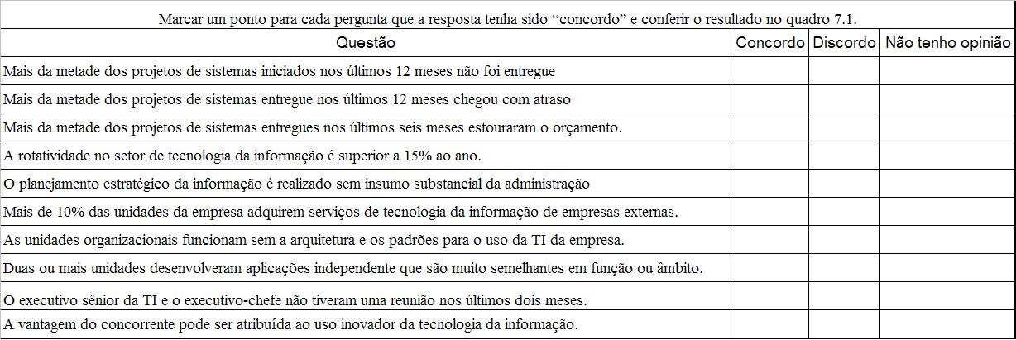
Quadro 9: Papel da TI na empresa.
Fonte: Adaptado de Wang (1995, p.40).
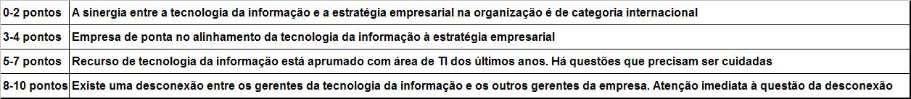
Quadro 10: Resultado do papel da TI na empresa.
Fonte: Wang (1995, p.40).
Audy; Brodbeck (2003) consideram que, para assegurar o alinhamento estratégico com a TI, os planos de negócios precisam estar fortemente vinculados a TI. As estratégias e plano de TI necessitam encontrar-se bem documentados. É necessário que o CIO estimule os gerentes de linha e de topo a participarem ativamente do planejamento de TI, assim como o CIO deve participar do desenvolvimento de novos produtos.
Beuren (1998) enfatiza que, para aplicar a virtude da TI, ela deve ser desenvolvida de modo a facilitar a elaboração de estratégias competitivas para a corporação. Grandes organizações, que alcançaram e sustentam posição de destaque, já elevaram a informação e a tecnologia da informação ao patamar dos demais recursos, que constituem o conjunto de variáveis a serem analisadas no processo de elaboração da estratégia empresarial.
Wang (1995) comenta algumas instruções para se ter êxito quanto ao fato de alinhar-se a estratégia da empresa com a TI:
- Concentrar-se na empresa. Principalmente, ao lidar com decisões complexas ou excessivamente técnica;
- Evitar surpresas. Nenhum diretor executivo gosta de ter a visão ofuscada por algum problema ou situação. O CIO tem a obrigação de comunicar todas as possíveis “tempestades no horizonte”, mesmo que venham a ser “chuva passageira”;
- O CIO não deve ser alienado na área de gestão. Ser o técnico-chefe de uma empresa já foi algo considerável em décadas passadas, mas hoje a situação é diferente. Os diretores executivos precisam de CIO que assumam responsabilidades adicionais para demonstrarem habilidades administrativas;
- Elaborar plano de contingência. Esta rotina de apoio é crítica nos complexos projetos de tecnologia nos quais a empresa arrisca sua sobrevivência (maiores detalhes sobre este item podem ser visto no sub-capítulo 1.2.2 desta pesquisa);
- Administrar. Os diretores executivos não esperam que os CIOs apresentem todas as respostas técnicas. Esperam sim, que tenham suficiente experiência de administração de projetos para entregá-los a tempo e dentro do orçamento.
De acordo com Wang (1995, p.40), as corporações que alinham a TI com a estratégia geram, de maneira consistente, produtos e serviços mais competitivos. São rápidas na comercialização, têm custos menores e normalmente acertam em suas decisões. Com isso, essas empresas respondem melhor a circunstâncias em mutação.
IBM (2008) comenta que as empresas precisam da TI alinhada com o negócio para alcançar o sucesso e permanecerem competitivas. Os CIOs devem estar posicionados para liderar, não devem encontrar dificuldades em seu trabalho quanto à hierarquia ou posição dentro da empresa. As organizações que já possuem seu setor de TI alinhado com o planejamento estratégico possuem um CIO que conquistou este papel estratégico. Este CIO é melhor em:
- Promover a colaboração entre TI e os negócios;
- Convencer a administração superior da importância da TI;
- Contribuir para o planejamento estratégico e iniciativas de crescimento;
- Identificar oportunidades para melhorias de processos de negócio;
- Melhorar a experiência e satisfação do usuário interno e externo.
Pesquisa encomendada pela IBM (2008), aponta para uma crescente evolução da TI no planejamento estratégico no sentido de proporcionar vantagem competitiva. Como resultado, cada vez mais CIOs estão conquistando um lugar de importância em seus grupos de executivos e desempenhando um papel ativo nas decisões estratégicas de negócios da corporação.
A primeira pesquisa encomendada – em 2006 – apresenta que 86% dos CIOs identificaram a necessidade de exercer uma função mais significativa de liderança (IBM 2008). Essa pesquisa ainda mostra o grau de envolvimento do CIO em questões estratégicas, conforme figura 4:
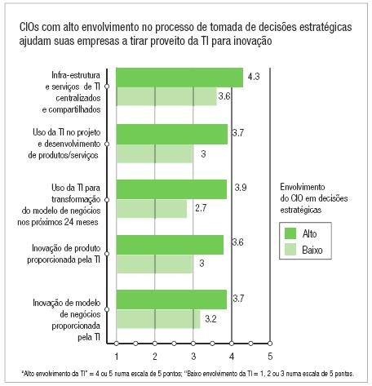
Figura 4: Envolvimento do CIO.
Fonte: IBM (2008).
A mesma pesquisa realizada em 2007 exibe que 80% (42 + 38) dos CIOs acreditam que são membros valorizados da equipe de liderança sênior da organização. Essa informação apresenta um aumento percentual em relação ao ano anterior.
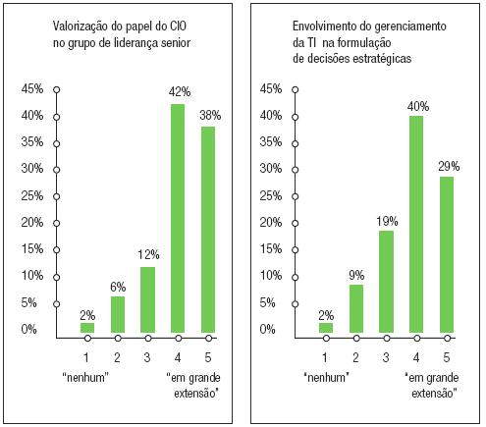
Figura 5: Valorização do CIO.
Fonte: IBM (2008).
Esse progresso averiguado serve de indicador de que os CIOs estão tendo sucesso em sua profissão, êxito no objetivo de, cada vez mais, exercer um papel estratégico e fazer parte do conselho executivo em suas empresas. A pesquisa ainda aponta para o aumento da consciência das empresas sobre a importância de terem em seu quadro de funcionários um CIO com envolvimento estratégico em seus negócios.
O quadro 11 ilustra as atividades e habilidades importantes do CIO constatadas pelos autores – pesquisados nesse trabalho - sobre governança de TI e alinhamento estratégico.
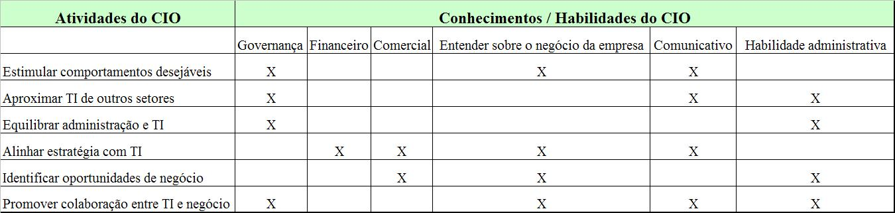
Quadro 11: Grade síntese com informações pertinentes ao capítulo 5.
Fonte: o autor.
Verificou-se neste capítulo a relevância da governança de TI e que cada vez mais as empresas necessitam alinhar a tecnologia da informação com as questões estratégicas da empresa.
Além das características e conhecimentos vistos até o capítulo 5, os CIOs carecem de aperfeiçoar suas características de inovação e gestão para obter êxito nos projetos de tecnologia da informação.

PROJETOS COM CUSTOS CONCILIADOS E INOVAÇÃO

O CIO necessita de várias informações na hora de convencer ou passar aos seus superiores que um determinado projeto (conseqüentemente, seu custo) é necessário. Nesses momentos, além da confiança o CIO precisa ter boa comunicação e saber os itens certos a serem abordados para a justificativa correta.
6.1 Problemas e obrigações nos projetos
O CIO enfrenta alguns problemas quando se depara com seu superior para a aprovação de um projeto. Em alguns casos, existem fatores de resistência como a ausência de confiança ou credibilidade na tecnologia e nos sistemas de informação envolvido no projeto, às vezes, a suspeita do CEO é sobre o próprio CIO em particular.
Conforme Gartner (2008), existem alguns passos para comprovar um projeto de TI na empresa e assim, superar essas dificuldades. Uma forma de fazer isso é apresentar um plano de prevenção contra riscos. A atenuação de riscos destaca as exposições criadas pelas estratégias arriscadas ou por condições potencialmente adversas a empresa. Os riscos da não atualização da infra-estrutura de TI podem incluir o término de garantia de sistemas defasados e queda no desempenho de sistemas críticos. Ao utilizar a técnica de atenuação de riscos, é imprescindível que os CIOs apontem com detalhes os riscos do não investimento ou do sub investimento, para garantirem a aprovação da solução que consideram mais eficiente e não de paliativos, em função da falta de verba suficiente. Caso o CIO exponha os riscos e os motivos de maneira objetiva para a aprovação de um projeto e, ainda assim, o(s) responsável(is) pela tomada de decisões resistir(em) às recomendações sobre maiores investimentos em TI, isto sinaliza para a falta de credibilidade. Neste caso, o CIO deve determinar em que ponto há falha na confiabilidade e procurar a solução. Independente de quais forem os obstáculos, a área de tecnologia da informação deve superá-los para obter ou recuperar a credibilidade.
Info Corporate (2006) salienta que em geral o CIO em seu cotidiano encontra diversos problemas para execução de projetos de TI:
- Custos que necessitam ser controlados e reduzidos por ordem superior;
- Investimentos considerados de alto risco;
- Projeção de que projetos de TI costumam dar errado;
- Visão da empresa de que o CIO não entende seus custos e não faz planejamento financeiro.
Baseados nesses problemas, o CIO tem o desafio de mesmo com essas adversidades fazer com que o setor de informática cumpra com seu papel dentro da organização. Porém, não adianta obter sucesso em nível tecnológico, extrapolando o orçamento e gerando prejuízo para corporação.
O desafio fundamental enfrentado pelos diretores de informática é como desenvolver políticas, projetos e procedimentos apropriados e baseados em riscos na área de TI, ao mesmo tempo oferecendo maior flexibilidade e agilidade para – com a TI - proporcionar o diferencial estratégico. O CIO que obter o diferencial estratégico e desenvolver as qualidades vistas neste e nos capítulos anteriores deste estudo, conseqüentemente estará adquirindo outra característica, a da inovação.
6.2 Inovação
Em uma economia global, caracterizada pelo uso inovador da tecnologia, a evolução dos negócios esta diretamente proporcional a evolução do profissional CIO. As organizações que possuem um CIO "estratégico” utilizam a TI mais intensamente para inovar em matéria de produtos e serviços (IBM, 2008).
A capacidade inovadora do CIO e do setor de informática influi diretamente na performance organizacional das empresas. Os CIOs com maior nível de envolvimento em decisões estratégicas demonstram níveis mais altos de (IBM, 2008):
- Contribuição para o planejamento estratégico e iniciativas de crescimento;
- Sucesso na obtenção do engajamento da administração sênior;
- Conquista de confiança por parte da administração sênior.
Da mesma forma, organizações com níveis maiores de envolvimento da TI em decisões estratégicas mostram níveis também significativamente mais elevados de performance nos seguintes aspectos (IBM, 2008):
- A empresa vê a função de TI como promotora da performance de negócios;
- A empresa mantém relações eficazes entre TI e negócios em níveis abaixo do CIO;
- O pessoal de TI tem os conhecimentos e a capacidade para se comunicar eficazmente em termos de negócios;
- As iniciativas e planos da TI são alinhados com a estratégia da empresa como um todo;
- Os gerentes de TI e de negócio colaboram de forma sistemática.
Assim, com cada vez mais presença garantida em reuniões de diretoria e uma significativa influência nas decisões estratégicas, os CIOs vão em busca de fazer valer sua posição para propor e liderar iniciativas tangíveis de transformação em nível do negócio.
A figura 6 exibe o entendimento sobre as relações existentes entre o papel do CIO, os diferentes aspectos da performance da TI, e a performance da empresa como um todo:
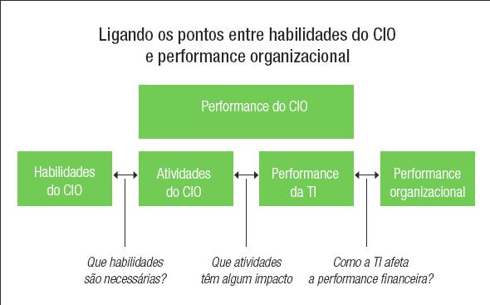
Figura 6: Relações do CIO.
Fonte: IBM (2008).
Como é ilustrada no quadro 17.1, a performance do CIO interfere na performance da organização. Sendo assim, o sucesso na inovação e transformação de uma empresa não é tarefa de apenas um indivíduo, de um setor ou de uma entidade. Exige cooperação de todas as áreas, inclusive colaboração externa. É por esta causa que os CIOs devem ter autoridade para liderar o processo. São eles que têm uma visão completa da empresa, importante para promover as mudanças necessárias.
IBM (2008) enfatiza o papel indispensável da colaboração externa na construção da capacidade de inovação em uma organização, observando que tanto parceiros de negócio quanto clientes se posicionavam entre as três principais fontes de idéias inovadoras em uma empresa. Isto sugere que há espaço para a melhoria da capacidade de inovação através da utilização mais extensa da TI nas relações externas. Esta é uma característica ainda a ser melhor desenvolvida pelos CIOs conforme exibe o figura 7.
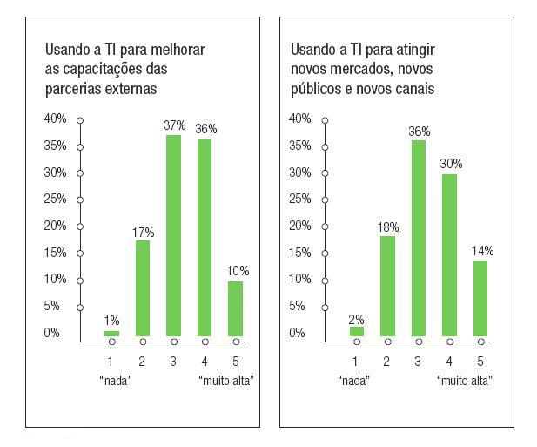
Figura 7: Utilização da colaboração externa para inovação.
Fonte: IBM (2008).
O quadro 12 exibe as atividades e habilidades importantes do CIO examinadas pelos autores - referenciados neste trabalho - sobre projetos e inovação na área de TI.
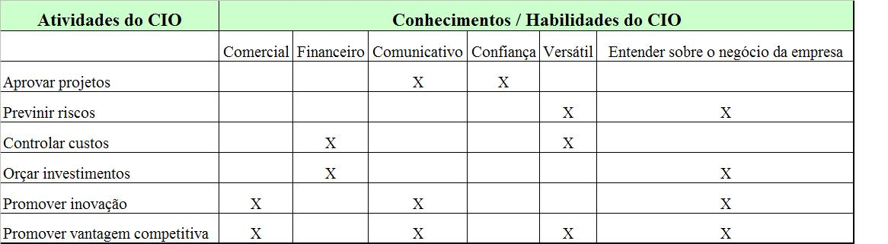
Quadro 12: Grade síntese com informações pertinentes ao capítulo 6.
Fonte: o autor.
Com a apresentação do quadro 12 se encerra o presente capítulo e termina também a primeira parte da pesquisa onde foi contemplado todo o referencial teórico com as informações mais importantes levantadas pelos autores pesquisados quanto às características, atribuições e qualidades necessárias ao CIO na atualidade.
A figura 8 ilustra a próxima etapa do trabalho dentro do contexto da pesquisa como um todo.
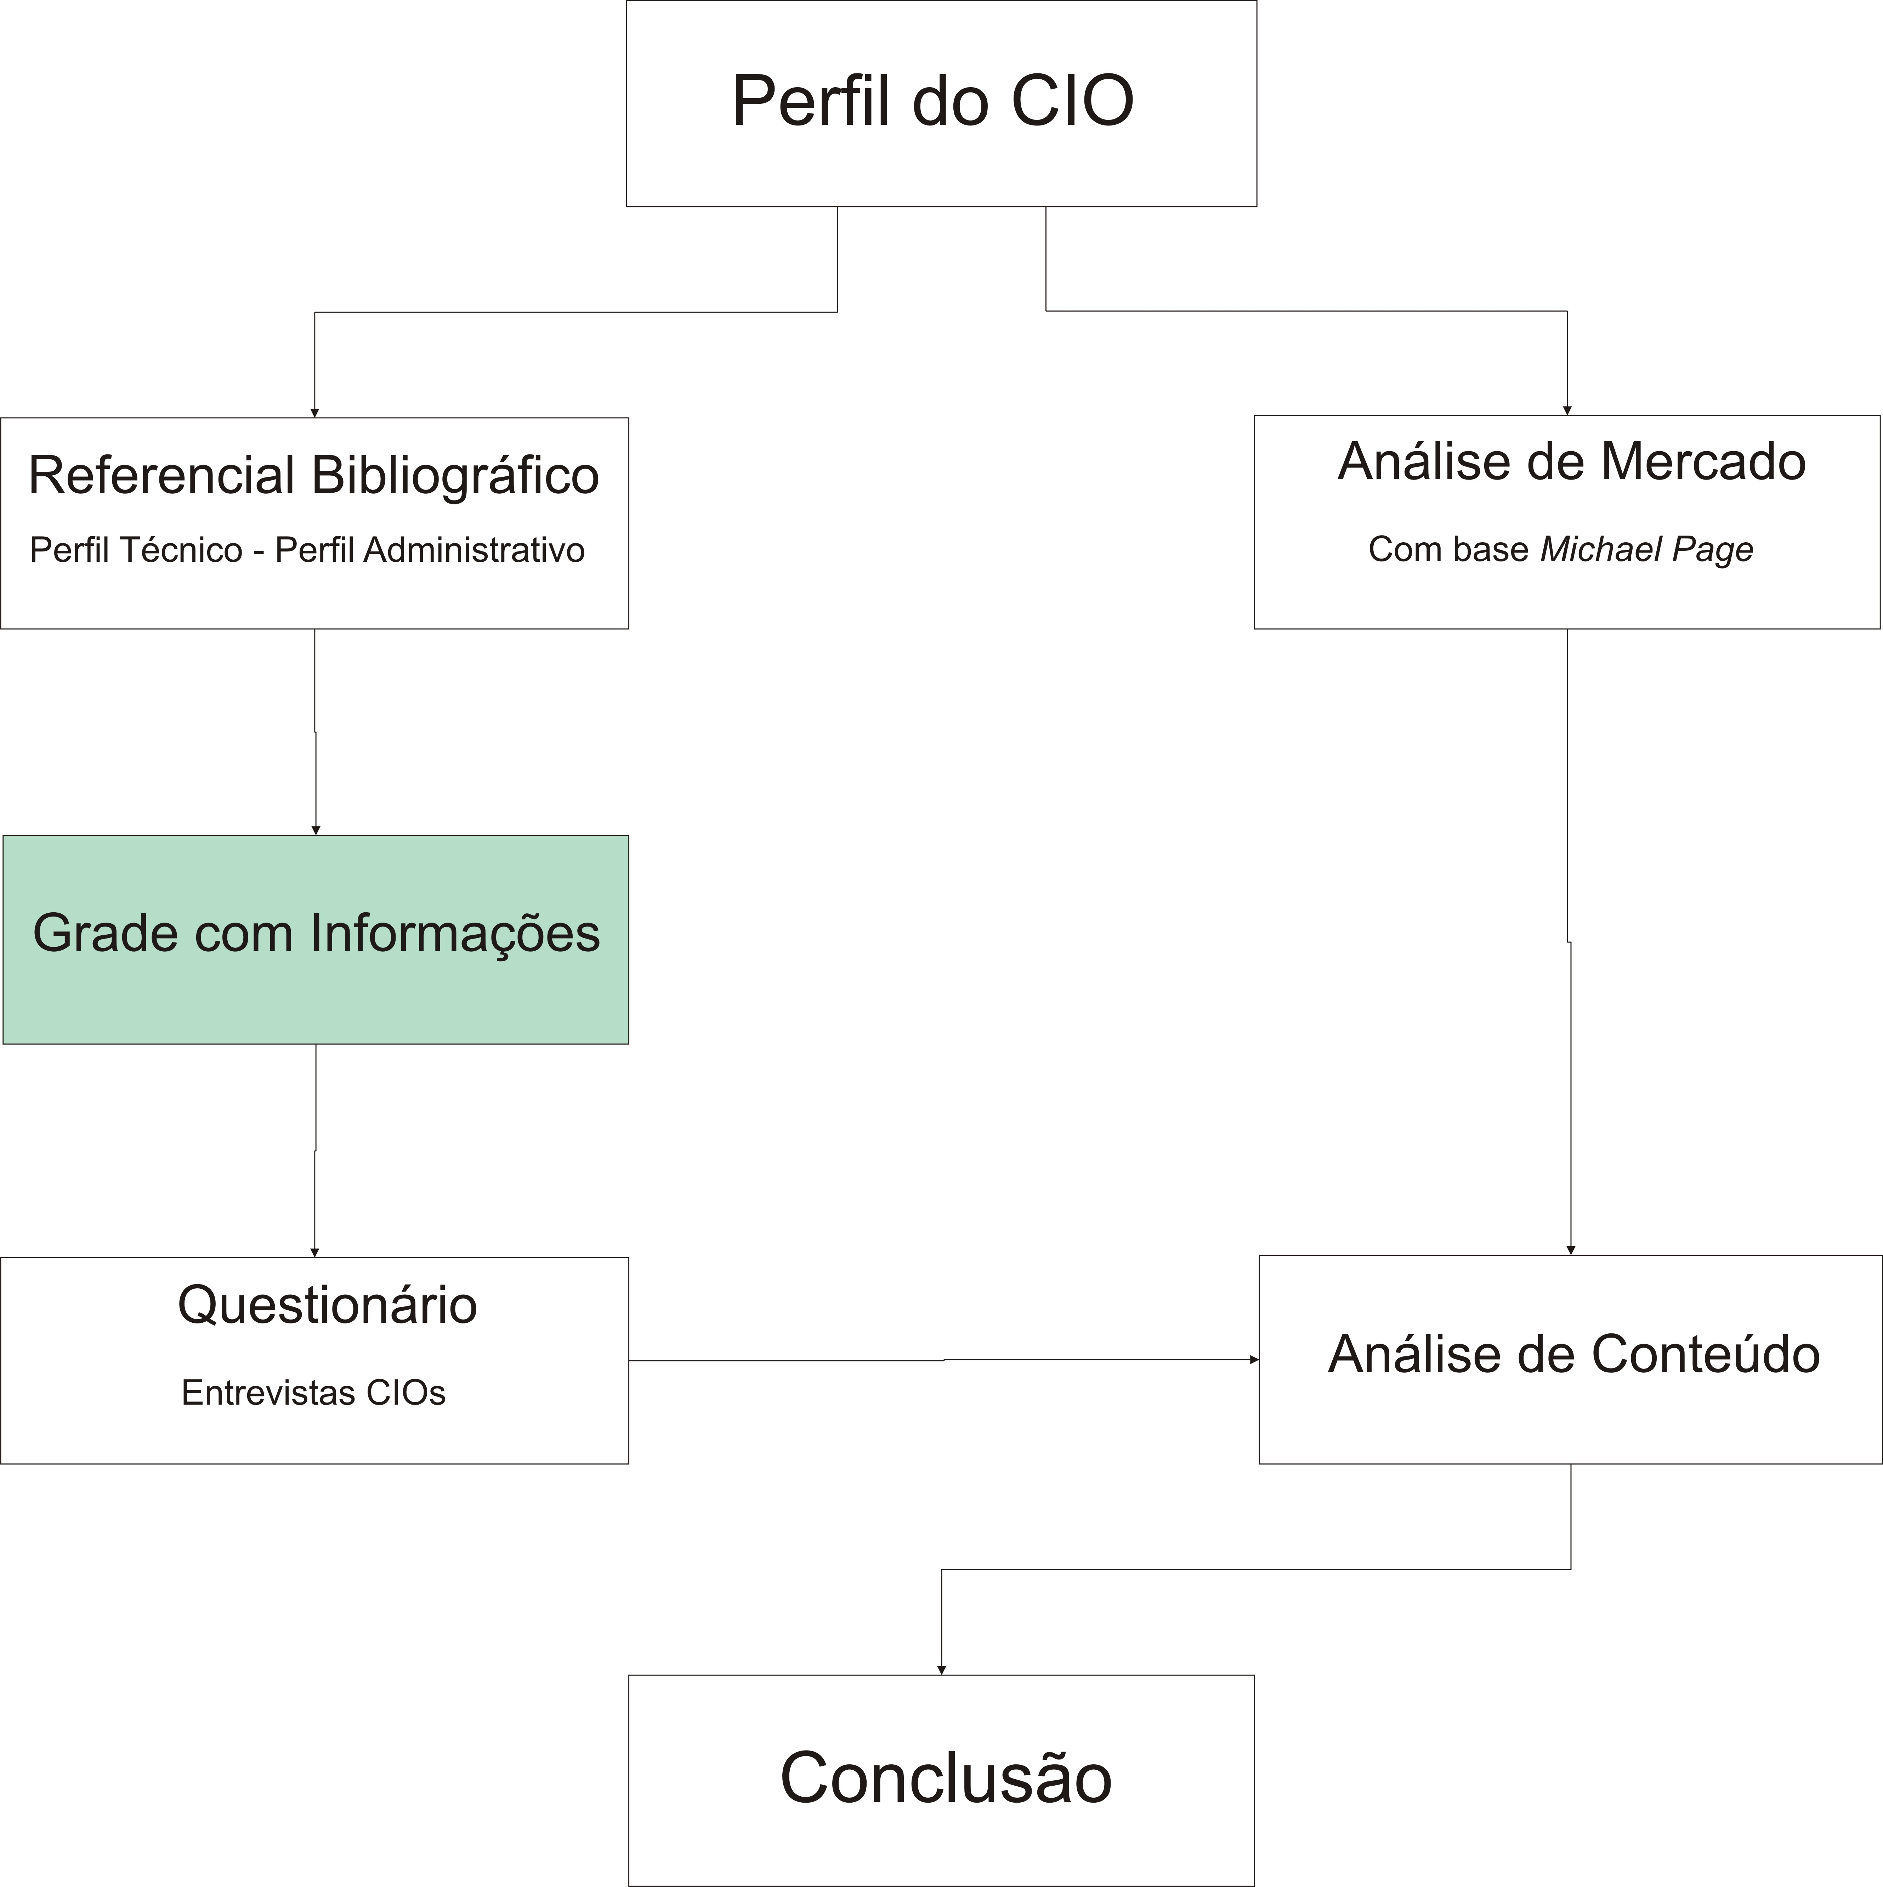
Figura 8: Roteiro de pesquisa.
Fonte: o autor e orientador.

GRADE COM INFORMAÇÕES MAPEADAS SOBRE O CIO

Este capítulo ilustra de forma visual as informações sobre o CIO constatadas no referencial teórico. O quadro 13 mostra as atividades que são de responsabilidades do CIO, bem como os conhecimentos e as qualidades necessárias para executar e responder por tais atividades em todos os assuntos vistos na pesquisa bibliográfica.
O capítulo sete e sua grade, propoem e exibem a conclusão do perfil do CIO encontrado no referencial teórico, de acordo com os autores pesquisados.
Após a grade com informações do CIO, inicia-se o capítulo 8 sobre o estudo de caso, para validar através do mercado e dos cases a conclusão do perfil do CIO encontrado no referencial teórico e exibida no presente capítulo sob a forma de grade.
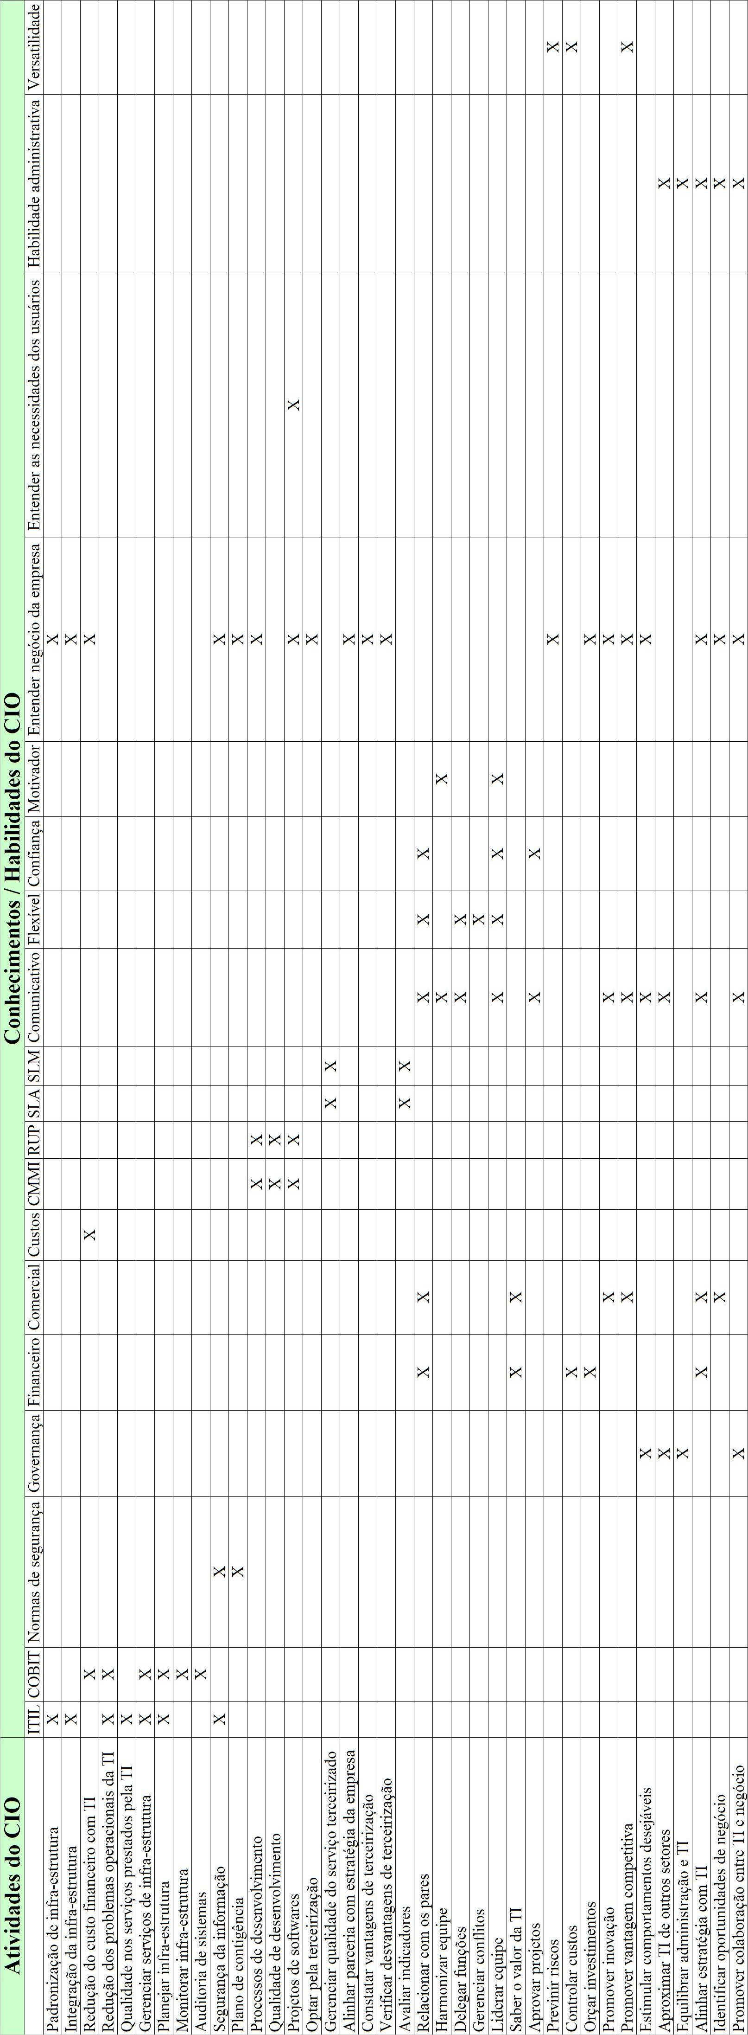
Quadro 13: Grade geral sobre o CIO.
Fonte: o autor.

ESTUDO DE CASO

Como o objetivo de verificar a validade dos dados levantados na revisão bibliográfica, apresenta-se o estudo de caso como ferramenta de análise.
O estudo de caso é um modo de pesquisa que tem por finalidade examinar de maneira profunda um fato inserido em um contexto. É um tipo de verificação qualitativa como forma de complementar a coleta de dados para um trabalho acadêmico. Esta modalidade de pesquisa proporciona melhor compreensão dos fenômenos sociais, organizacionais e políticos. É recomendada a utilização do estudo de caso para examinar acontecimentos contemporâneos quando não se pode interferir no comportamento (YIN 2001).
No estudo de caso é fundamental não reduzir o acontecimento em questão a somente texto narrativo. O correto é apresentar análise, interpretação de dados e escolha do instrumento de pesquisa. As entrevistas e a observação podem estabelecer-se como importantes fontes de coleta de dados (YIN 2001).
Roesch (1999) destaca que as principais vantagens do estudo de caso são:
- Permite que o pesquisador investigue o fenômeno em seu próprio ambiente natural;
- Possibilita que o pesquisador realize análise contextual e processual do fato em questão;
- Permite estudar inúmeras variáveis na exploração do fato.
O estudo de caso é utilizado com diversos propósitos direcionados para o aprendizado, um deles com caráter de estratégia de pesquisa. Esta finalidade permite que o pesquisador realize uma interpretação dos acontecimentos e apresente uma conclusão baseada na elucidação que for mais convincente tendo em vista o acontecimento e a problemática investigada (YIN 2001).
8.1 Etapas do estudo de caso
A execução do estudo de caso pode ser dividida em algumas etapas (YIN 2001):
- Selecionar e delimitar o tema de pesquisa observando sua importância e contribuição;
- Ordenar o problema da pesquisa;
- Definir a unidade-caso;
- Decidir o número de casos que farão parte da investigação;
- Estabelecer os passos do estudo de caso;
- Coletar os dados;
- Analisar os dados.
Vergara (2000) destaca que no estudo de caso é fundamental organizar as evidências angariadas para realizar a análise dos dados. Frisa também, que o pesquisador necessita de uma estratégia analítica baseada em proposições teóricas para realizar o estudo, onde o projeto de pesquisa se baseia em um conjunto de fundamentos teóricos que guiam todo o processo de investigação. Estas proposições moldam o plano de coleta de dados e constituem a prioridade nas estratégias analíticas.
  - Local de aplicação do estudo de caso
O estudo de caso na presente pesquisa foi efetuado de duas formas distintas, conforme é exibido na figura 9.
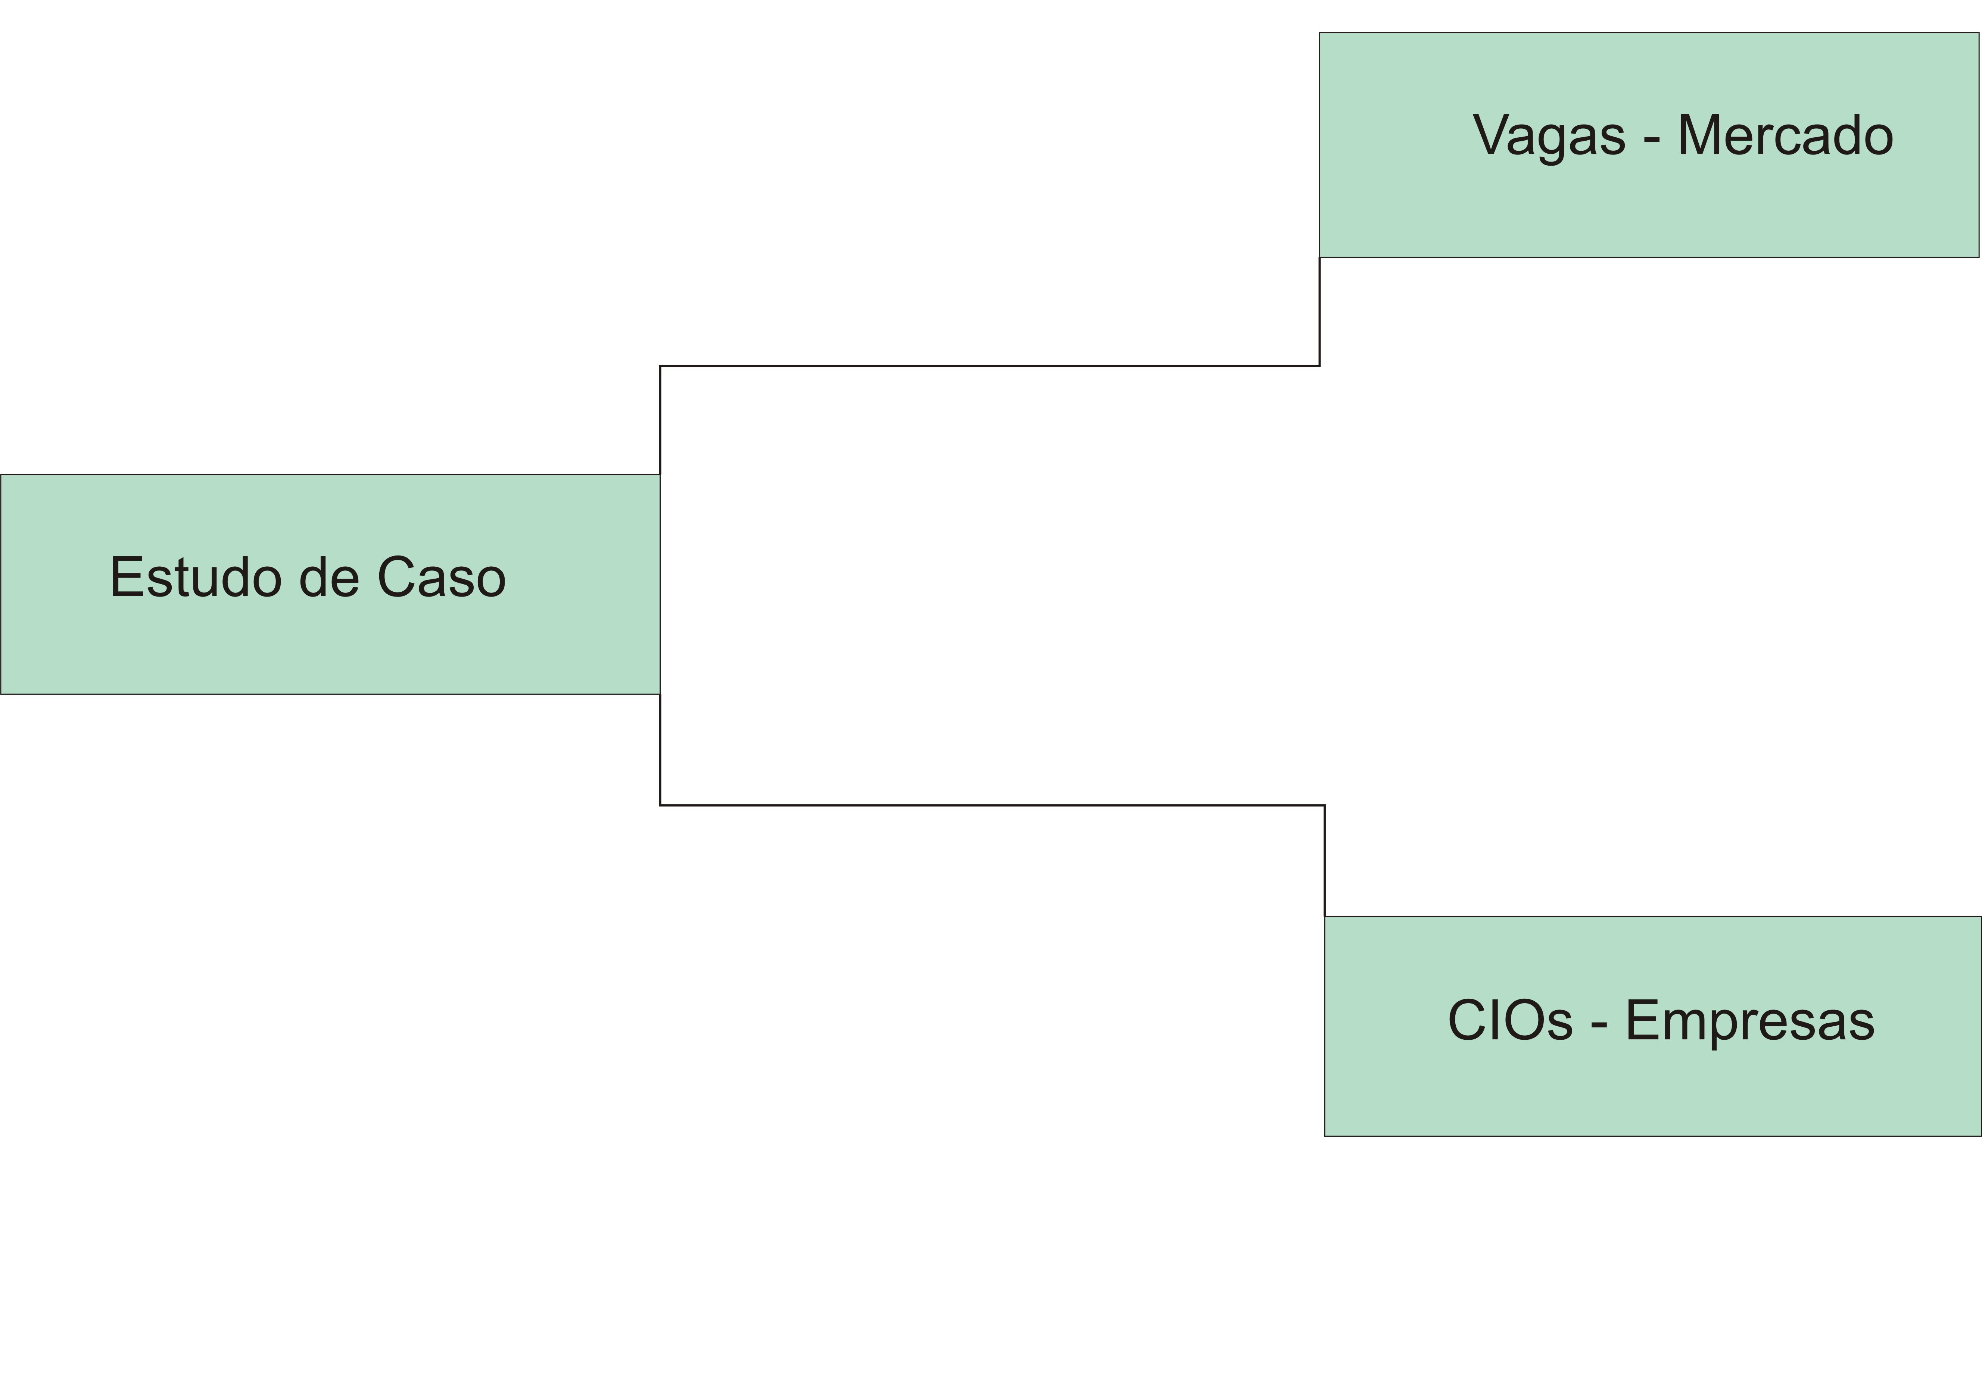
Figura 9: Aplicação do estudo de caso.
Fonte: o autor.
Uma delas foi em organizações empresariais com o intuito de verificar se os profissionais CIOs destas empresas estão de acordo ou não, com a pesquisa bibliográfica elaborada. A segunda forma foi o levantamento de informações sobre as exigências e anseios do mercado de trabalho para o cargo de CIO.
Sobre a pesquisa de mercado, foram colhidos casos de empresas que estão à procura de um profissional para preencher o cargo de CIO, diretor de TI ou similar. Este levantamento foi baseado nas ofertas de trabalho oferecida - em sua grande maioria - por um grupo chamado Michael Page, mundialmente reconhecido como líder e referência em recrutamento especializado de executivos para média e alta gerência. A Michael Page foi fundada na Inglaterra em 1976, possui uma rede global que opera com 166 escritórios em 28 países. Suas ofertas de trabalho são disponibilizadas na revista EXAME e na própria página virtual do grupo (MICHAEL PAGE, 2008).
Sobre o estudo de caso nas organizações empresariais, foram escolhidas empresas da região do Vale dos Sinos do ramo calçadista e exportações. Uma das empresas possui um quadro de 2500 funcionários, divididos em uma matriz e 3 filiais, infra-estrutura de TI composta por 21 servidores e 150 estações e com 11 empresas que prestam serviços para o setor de TI. A outra companhia onde foi aplicado o estudo de caso, têm 650 funcionários, incluindo suas unidades de Brasil e Índia, infra-estrutura de 200 estações de trabalho, 14 servidores com cinco empresas externas que prestam serviços na área de TI.
  - Instrumentos de pesquisa
Para aplicar o estudo de caso é necessário escolher o artifício como será feita a pesquisa, os instrumentos utilizados foram a entrevista (no caso dos CIOs) e a observação sistemática (no caso da análise de mercado).
Para Lakatos; Marconi (2001) a pesquisa de campo pode ser utilizada como instrumento de pesquisa. Este método tem os seguintes objetivos:
- Buscar informações sobre determinado problema;
- Comprovar uma hipótese;
- Descobrir a relação entre fatos.
Inserida na pesquisa de campo existe a forma exploratória, que tem o escopo de (LAKATOS; MARCONI, 2001):
- Formular um problema ou questões;
- Aumentar o conhecimento do investigador referente ao fato;
- Especificar ou alterar conceitos.
Para a coleta de dados para pesquisa de campo exploratória pode-se utilizar a entrevista junto com análise de conteúdo.
8.3.1 Entrevista
A metodologia da entrevista consiste no encontro de duas pessoas, que por meio da conversação. Busca-se obter informações a respeito de determinado tema.
Lakatos; Marconi (2001) salientam que na entrevista estruturada o entrevistador segue um roteiro preestabelecido e ocorre a partir de um formulário elaborado com antecedência pelo investigador. Com a entrevista padronizada podem-se comparar grupos de respostas.
O estudo de caso feito com os CIOs nas organizações empresarias utiliza o método de entrevista estruturada e segue as recomendações sugeridas por LAKATOS; MARCONI (2001):
- Planejar a entrevista de acordo com os objetivos que se quer alcançar;
- Agendar com antecedência hora e local da entrevista;
- Garantir ao entrevistado o sigilo quanto às informações e identidade caso seja necessário;
- Preparar, com antecedência, o roteiro da entrevista.
É fundamental registrar as respostas no momento da entrevista para garantir maior fidelidade e veracidade das informações recebidas.
O estudo de caso aplicado no mercado de trabalho foi feito através da observação sistemática.
8.3.2 Observação sistemática
Vergara (2000) comenta que a observação utiliza os sentidos para obter os dados da realidade e examinar os fenômenos. A observação sistemática serve de instrumento de coleta de informações e é esquematizada para atender a finalidade preestabelecida no início do projeto.
Gil (2007) ressalta que nesse tipo de pesquisa o investigador tem ciência de quais os aspectos a serem levantados tem significado válido para obter as metas pretendidas. Sendo assim, antes do recolhimento de informações o pesquisador prepara um plano específico para organizar e registrar os dados. Depois da captação, pode verificar se o material vai ao encontro das metas almejadas.
O estudo executado no mercado de trabalho quanto aos pré-requisitos necessários ao CIO, utiliza a observação sistemática como método de coleta de dados.
Verificou-se onde é aplicado o estudo de caso e de que forma ele é executado, desta forma, a presente pesquisa passa para a próxima etapa - conforme exibe a figura 10 - onde é feita a análise de conteúdo dos dados extraídos do mercado de trabalho e nas unidades-caso.
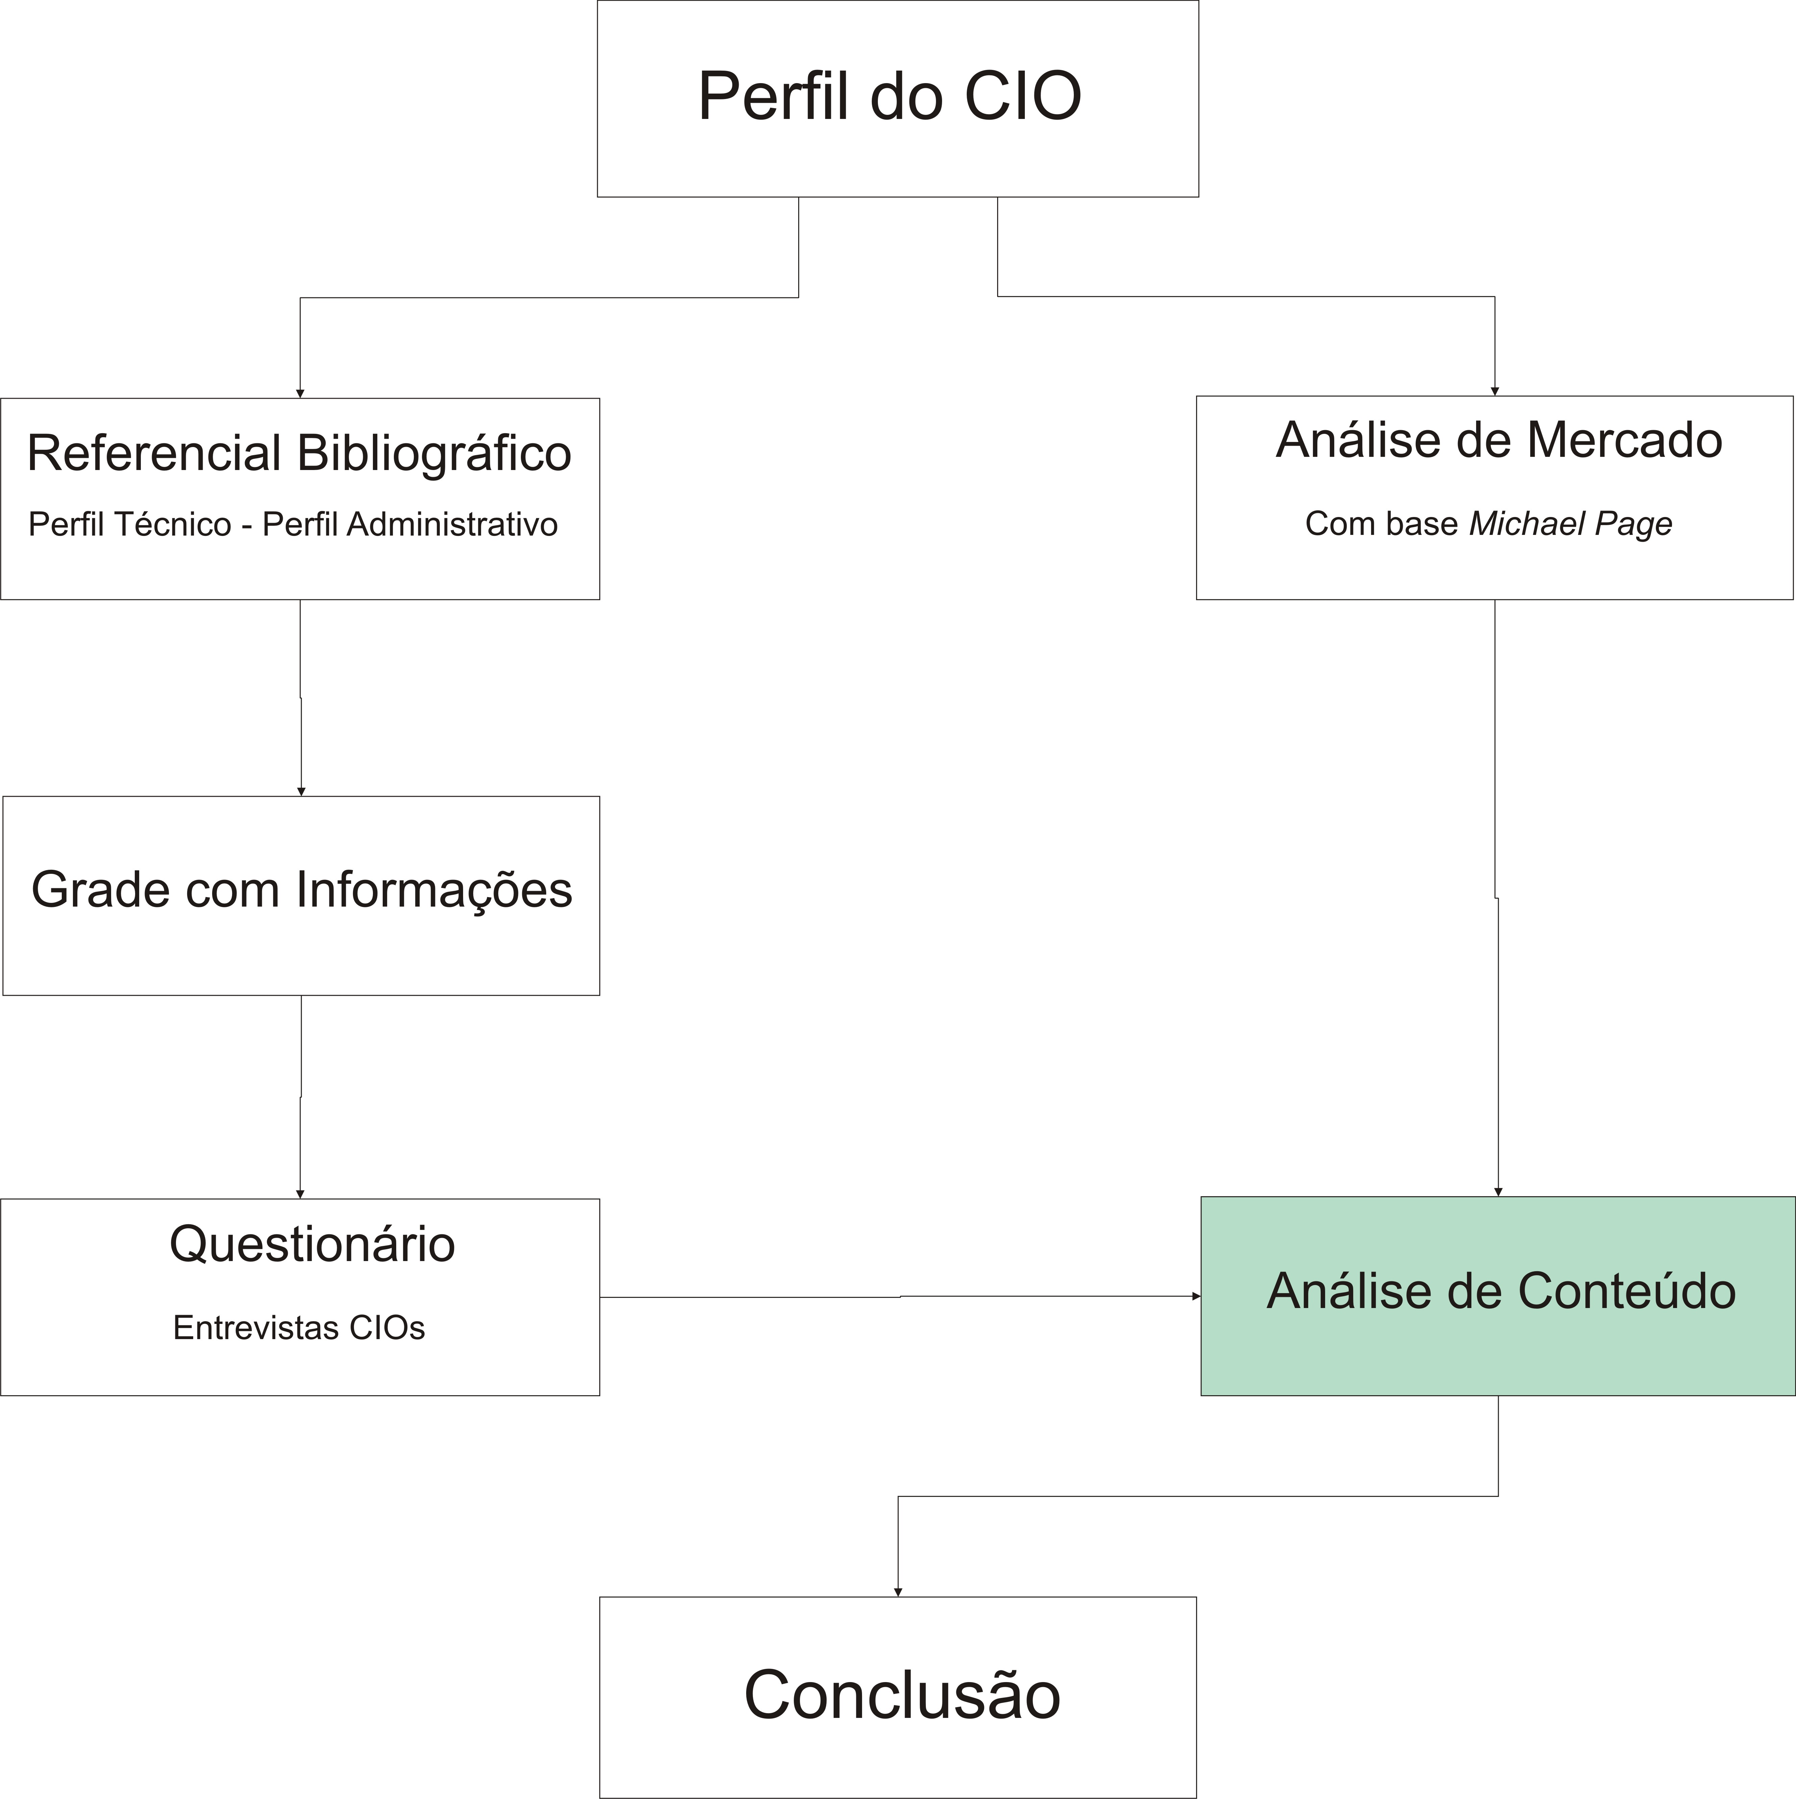
Figura 10: Roteiro do trabalho.
Fonte: o autor e orientador.
  - Análise de conteúdo
Define-se por análise de conteúdo o método de tratamento de informações que ambiciona por um processo normativo de uma diversidade superficial de um conjunto de dados, torná-los compatível para o entendimento e para utilização de técnicas de estatísticas (PINTO, 1999).
Beuren (2003) enfatiza que a análise de conteúdo é uma forma de entender um discurso e aprofundar-se em suas peculiaridades - sejam elas fonológicas, gramaticais, cognitivas ou ideológicas - e retirar o mais importante.
Bardin (1977) organiza a análise de conteúdo em três períodos:
- A pré-análise;
- A exploração do material;
- O tratamento dos resultados, a inferência e a interpretação.
A pré-análise é o período onde é feita a organização do material, com a intenção sistematizar as idéias iniciais. Na pré-análise é praticada a primeira leitura, a escolha e o preparo dos documentos a serem analisados e a identificação dos índices e indicadores constatados no estudo.
A exploração do material é a etapa em que se define as unidades de registro (conteúdo a se considerar como base), as unidades de contexto (segmento da mensagem) e a classificação (escolha da categoria).
O tratamento dos resultados, inferência e interpretação é o período que consiste no tratamento estatístico dos resultados, propiciando a confecção dos formatos que destacam as informações para análise (BARDIN 1977).
  - Resultados
As perguntas das entrevistas foram elaboradas e categorizadas de acordo com o referencial teórico. O quadro 14 ilustra a categoria de cada pergunta utilizada nas entrevistas e mostra também a origem da pergunta de acordo com os autores e em qual parte do trabalho é tratado o assunto.
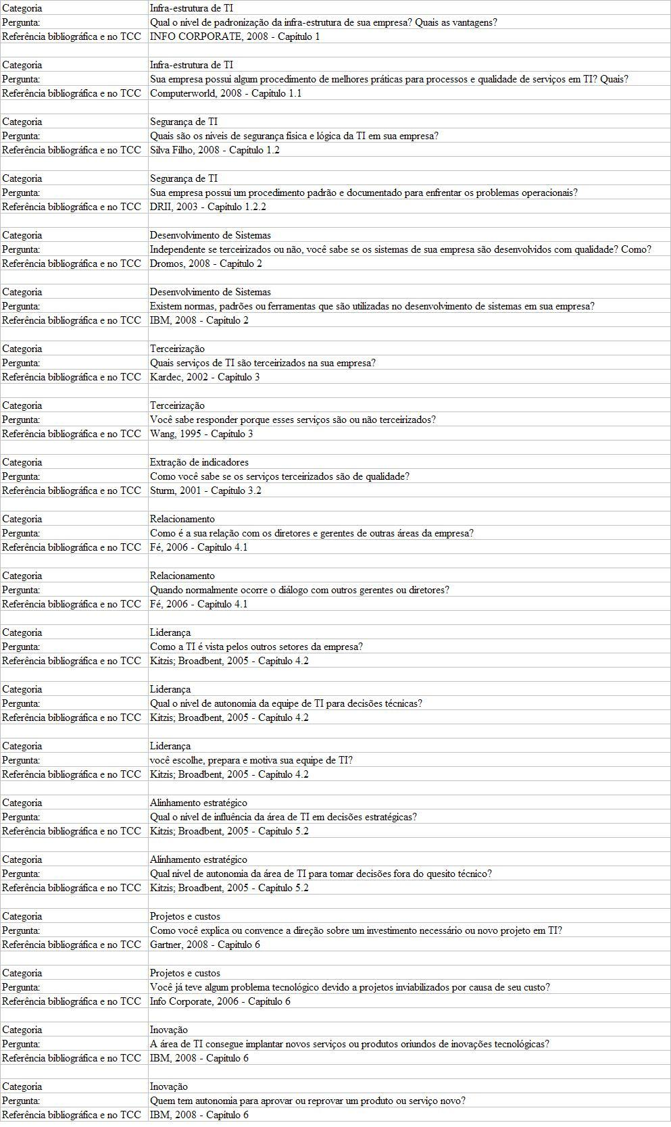
Quadro 14: Categorização das perguntas.
Fonte: o autor.
Neste subcapítulo encontra-se o que diz o estudo bibliográfico sobre cada questão, o que o mercado (em suas ofertas de trabalho) deseja de habilidades e conhecimentos do CIO e as respostas dos CIOs das unidades-caso:
Pergunta 1 - Qual o nível de padronização da infra-estrutura de sua empresa? Quais as vantagens?
Referencial teórico: A padronização da infra-estrutura reduz custos com atendimentos, custos operacionais e facilita a manutenção.
Mercado: Em 75% das vagas para CIO, solicita-se conhecimento em infra-estrutura de TI.
Entrevista 1: Equipamentos padronizados de primeira linha para servidores. Estação de trabalho customizada por usuário.
Entrevista 2: Equipamentos padronizados de primeira linha para estações. Servidores com plataforma heterogênea.
Pergunta 2 - Sua empresa possui algum procedimento de melhores práticas para processos e qualidade de serviços em TI? Quais?
Referencial teórico: O ITIL e o COBIT são ferramentas necessárias para gestão de qualidade da infra-estrutura de TI.
Mercado: Em 50% das vagas, pede-se conhecimento em alguma ferramenta de melhores práticas para serviços de TI.
Entrevistas 1 e 2: Não. Ambas tem empresa terceira para auditoria e qualidade de serviços.
Pergunta 3 - Quais são os níveis de segurança física e lógica da TI em sua empresa?
Referencial teórico: A segurança da informação previne e preserva a empresa contra falhas, invasão e fraudes.
Mercado: Em 25% das vagas, solicita-se conhecimento em segurança de TI.
Entrevistas 1 e 2: Ambas as empresas possuem firewall, servidor de antivírus, controle de e-mail ou isolamento de redes. Entrevistado 2 cita que sua empresa não possui boa segurança em nível físico.
Pergunta 4 - Sua empresa possui um procedimento padrão e documentado para enfrentar os problemas operacionais?
Referencial teórico: O setor de TI deve possuir um plano de contingência preestabelecido para problemas em sistemas vitais para o negócio e o CIO de ter conhecimento de normas de segurança.
Mercado: Em 20% das vagas no mercado, pede-se conhecimento em normas e padrões de segurança.
Entrevistas 1 e 2: Sim. Ambas as empresas possuem documentadas sua infra-estrutura e formas de contingência para eventuais problemas operacionais.
Pergunta 5 - Independente se terceirizados ou não, você sabe se os sistemas de sua empresa são desenvolvidos com qualidade? Como?
Referencial teórico: Os sistemas não podem ser problemáticos, atrasar ou ter alto custo de desenvolvimento.
Mercado: Em 79% dos casos das vagas, solicita-se conhecimento sobre gerenciamento de desenvolvimento de softwares.
Entrevistas 1 e 2: Ambas as empresas acreditam que sim. A responsabilidade sobre a qualidade de desenvolvimento é da empresa terceirizada.
Pergunta 6 - Existem normas, padrões ou ferramentas que são utilizadas no desenvolvimento de sistemas em sua empresa?
Referencial teórico: Para qualidade no desenvolvimento de sistemas é necessário conhecimento em CMII ou RUP.
Mercado: Em 58% dos casos é necessário conhecimento sobre padrões e qualidade no desenvolvimento.
Entrevistas 1 e 2: Não é utilizada nenhuma ferramenta.
Pergunta 7 - Quais serviços de TI são terceirizados na sua empresa?
Referencial teórico: Não se aplica.
Mercado: Em 16% dos casos, cita-se que uma das funções do cargo é gerenciar serviços de empresas terceirizadas.
Entrevista 1: Suporte de servidores, consultoria e desenvolvimento de software de gestão.
Entrevista 2: Todo desenvolvimento e infra-estrutura de terceiro nível.
Pergunta 8 - Você sabe responder porque esses serviços são ou não terceirizados?
Referencial teórico: Deve-se fazer uma análise interna na empresa para verificar vantagens e desvantagens em terceirizar, para isso é necessário entender sobre o negócio da empresa.
Mercado: Não se aplica.
Entrevista 1: Relação custo versus benefício.
Entrevista 2: Área de TI não é atividade fim da empresa.
Pergunta 9 - Como você sabe se os serviços terceirizados são de qualidade?
Referencial teórico: É recomendado conhecimento e utilização de SLA e SLM para gerenciamento da qualidade de serviços prestados.
Mercado: Em 16% das vagas o candidato deve ter conhecimento de SLA ou SLM.
Entrevistas 1 e 2: Pelo conhecimento da empresa terceirizada e pelo tempo de resposta das solicitações de problemas ocorridos.
Pergunta 10 - Como é a sua relação com os diretores e gerentes de outras áreas da empresa?
Referencial teórico: Recomenda-se ser comunicativo, adquirir a confiança e ter conhecimentos comercial e financeiro para boa relação com outras áreas.
Mercado: EM 45% dos casos é solicitada na vaga capacidade de boa comunicação e relacionamento.
Entrevistas 1 e 2: Relação aberta, transparente e de fácil acesso.
Pergunta 11 - Quando normalmente ocorre o diálogo com outros gerentes ou diretores?
Referencial teórico: Além de reuniões e conversas formais, deve ser estimuladas a comunicação informal e a utilização de outros canais de comunicação.
Mercado: EM 45% dos casos é solicitada na vaga capacidade para boa comunicação e relacionamento.
Entrevistas 1 e 2: Reuniões específicas e encontros informais.
Pergunta 12 - Como a TI é vista pelos outros setores da empresa?
Referencial teórico: A TI deve ser uma equipe estratégica, posicionada para alinhar a tecnologia com o negócio da empresa.
Mercado: Não se aplica.
Entrevista 1: Na maioria das vezes a equipe é lembrada quando algum problema ocorre. Mas a empresa se enforca em envolver o usuário com a TI para buscar idéias.
Entrevista 2: A TI tem uma grande demanda, não conseguindo fazer tudo que as outras áreas querem e isso gera um pouco de insatisfação.
Pergunta 13 - Qual o nível de autonomia da equipe de TI para decisões técnicas?
Referencial teórico: O CIO deve delegar as atividades para que a equipe de TI possa tomar decisões e contribua para a eficácia do setor.
Mercado: Não se aplica.
Entrevista 1: Autonomia para a maioria das decisões.
Entrevista 2: Autonomia total para decisões técnicas. Porém quanto requer utilização de verba passa pela direção da empresa.
Pergunta 14 - Como você escolhe, prepara e motiva sua equipe de TI?
Referencial teórico: O CIO deve construir, liderar, motivar e ter confiança mútua com a equipe de TI.
Mercado: Em 54% dos casos, o selecionado para a vaga será responsável pela gestão de alguma equipe.
Entrevistas 1 e 2: Colaboradores devem ser auto-motivados.
Pergunta 15 - Qual o nível de influência da área de TI em decisões estratégicas?
Referencial teórico: O CIO deve participar de reuniões e decisões estratégicas da empresa e ser valorizado pela direção da organização.
Mercado: Em 70% das vagas, pede-se visão estratégica para o candidato ou foco em resultados.
Entrevista 1: A TI é envolvida apenas em questões direta ou indiretamente ligadas a ela.
Entrevista 2: Área de TI já apresentou e executou projetos alinhados com a estratégia da empresa.
Pergunta 16 - Qual nível de autonomia da área de TI para tomar decisões fora do quesito técnico?
Referencial teórico: O CIO deve ter autonomia e ser consultado sobre o lançamento de novos produtos ou serviços. Deve ter habilidades na área administrativa.
Mercado: Em 45% das vagas o candidato terá a função de harmonizar a área de TI com os produtos da empresa.
Entrevistas 1 e 2: Fora do quesito técnico não tem autonomia.
Pergunta 17 - Como você explica ou convence a direção sobre um investimento necessário ou novo projeto em TI?
Referencial teórico: Deve-se apresentar um plano com os riscos e possíveis conseqüências do não investimento.
Mercado: Em 41% dos casos, pedem-se habilidades de negociação e capacidade de comunicação para o candidato.
Entrevista 1: De acordo com a relação custo versus benefício e com o tempo de retorno dos investimentos.
Entrevista 2: Sempre ligando os projetos ao negócio da empresa.
Pergunta 18 - Você já teve algum problema tecnológico devido a projetos inviabilizados por causa de seu custo?
Referencial teórico: A não execução de um projeto ou investimento recomendado pelo CIO aponta para falta de credibilidade.
Mercado: Em 41% das vagas, uma das funções do candidato será o planejamento de orçamento para o setor de TI.
Entrevista 1: Não. Pois antes de se apresentar qualquer investimento é feito uma análise completa, porque projetos mal realizados inviabilizam novos projetos.
Entrevista 2: Já. A empresa comprou um no-break recomendado somente após falha no funcionamento do antigo.
Pergunta 19 - A área de TI consegue implantar novos serviços ou produtos oriundos de inovações tecnológicas?
Referencial teórico: O CIO e a TI devem ter a função de promover a performance nos negócios, vantagem competitiva e crescimento da empresa.
Mercado: Em 45% o candidato será responsável pela harmonização da área de TI com os produtos e serviços da empresa ou deve ter visão de negócio.
Entrevistas 1 e 2: Sim, alguns. Se estiverem de acordo com os objetivos da empresa.
Pergunta 20 - Quem tem autonomia para aprovar ou reprovar um produto ou serviço novo?
Referencial teórico: O CIO deve ter influência nas decisões estratégicas da empresa.
Mercado: Não se aplica.
Entrevistas 1 e 2: Diretores em conjunto e gerentes com cargos estratégicos.

CONSIDERAções finais

O objetivo deste estudo foi pesquisar o perfil contemporâneo do CIO. Com base nas referências bibliográficas, tornou-se possível constatar características e qualidades que o CIO necessita ter.
A fundamentação teórica deste trabalho encontra-se dividida em duas partes. Na primeira, foi apresentado o perfil técnico do CIO. Foram vistos temas identificados como relevantes para os autores, onde se examinou assunto de infra-estrutura de TI, segurança da informação e terceirização. Na segunda parte do referencial teórico, verificou-se o perfil administrativo do CIO. Temas relativos à liderança, estratégia, governança, projetos e inovação. Assuntos estes que estão, cada vez mais, fazendo parte do cotidiano do CIO.
A pesquisa objetivou fazer o cruzamento das informações levantadas no referencial teórico e averiguar se as mesmas correspondem com as necessidades do mercado - em suas ofertas de trabalho - e com as respostas dadas pelos CIOs pesquisados. Resultando na triangulação exibida na figura 11.
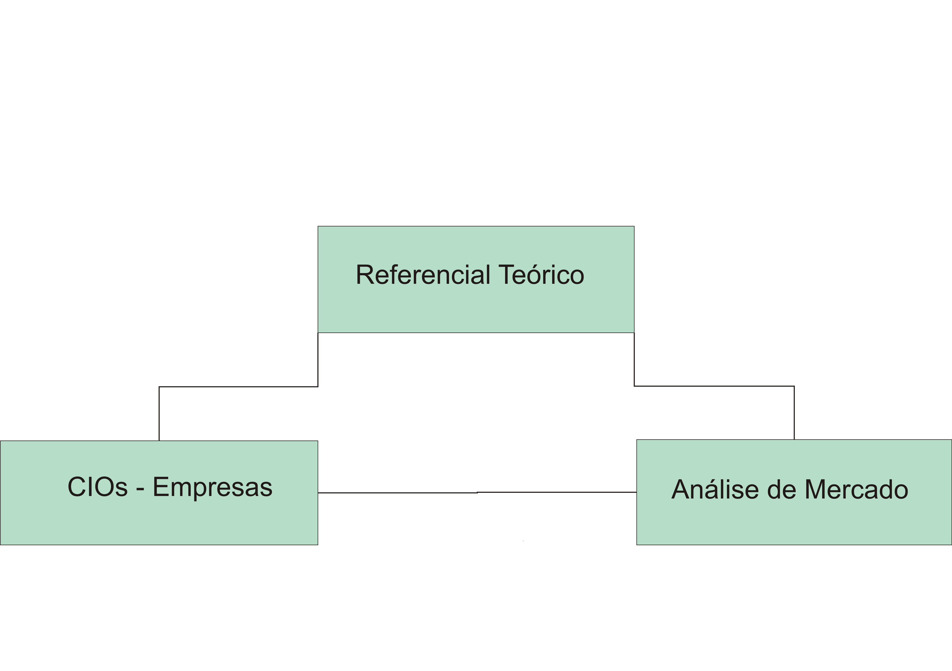
Figura 11: Cruzamento de informações.
Fonte: o autor e orientador.
Percebeu-se que, com o aumento da tecnologia da informação nos negócios das empresas, as atribuições do CIO mudaram. Atualmente, elas transitam do lado técnico para o lado da gestão. O cargo de diretor, gerente de informática ou similar já é uma profissão que existe há algumas décadas. Com a promoção da informação para um bem valioso para o ambiente corporativo, houve uma alteração na área de informática das empresas. Assim, estes profissionais, historicamente caracterizados como técnicos em outras épocas tiveram que adquirir novos conhecimentos e habilidades para manter o posto de CIO. Caso contrário, correriam ou correm o risco de verem este cargo ser preenchido por um profissional de outra área.
Por meio desse estudo, foi possível concluir que as características do CIO verificadas no referencial teórico vão ao encontro das peculiaridades que o mercado está procurando do profissional. Estes dados foram comprovados estatisticamente conforme os conhecimentos e atribuições identificados nas ofertas de emprego serem também citados pelos autores pesquisados. Estas características vão muito além das funções técnicas. Referencial teórico e mercado de trabalho vislumbram um profissional com perfil cada vez mais voltado para a área administrativa, que engloba: atribuições de gestão de equipe, liderança, relacionamento, boa comunicação, alinhamento estratégico, inovação etc.
Estas conclusões apontam para uma evolução do cargo CIO no sentido de acompanhar o progresso da tecnologia, o aumento da utilização de recursos tecnológicos nas empresas e uso destes recursos como diferencial estratégico. Esta evolução, todavia, não foi contemplada nas entrevistas no estudo de caso.
Nas empresas onde foram realizadas as entrevistas, em ambos os casos, os entrevistados mostraram-se parcialmente alinhado com os autores pesquisados e com o mercado quanto às questões técnicas. Os mesmo apresentaram-se como líderes técnicos e com conhecimentos sobre infra-estrutura, segurança de TI e desenvolvimento de sistemas. O perfil geral constatado no referencial teórico, bem como no mercado de trabalho, não se aplica ou pouco se aplica em relação aos entrevistados em questões de melhores práticas para TI, qualidades de serviços de TI e, principalmente, alinhamento tecnológico com o negócio da empresa.
A principal limitação do trabalho foi a aplicação de apenas dois cases nas empresas, e a pesquisa de mercado. Deixa-se como sugestão para trabalhos futuros a aplicação das entrevistas em mais empresas e fazer a pesquisa de mercado em um número maior de vagas a fim de consolidar o estudo e obter números estatísticos em maior escala e assim, mais confiáveis.

BIBLIOGRAFIA

KITZIS, Ellen; BROADBENT, Marianne. The new CIO leader. Boston: Harvard Business School Press, 2005. 340p.
STENZEL, Catherine; STENZEL, Joseph. CIO best practices. Hardcover: Wiley Publishers, 2007. 384p.
WEILL, Peter; ROSS, Jeanne. Governança de Tecnologia da Informação. São Paulo: M. Books Editora do Brasil, 2006. 276p.
BEUREN, Ilse Maria. Gerenciamento da informação. São Paulo: Editora Atlas, 1998. 104p.
AUDY, Jorge Luis Nicolas; BRODBECK, Ângela Freitag. Sistemas de Informação.
Porto Alegre: Editora Bookman, 2003. 160p.
WANG, Charles. O novo papel do executivo de informática. São Paulo: Editora Makron Books, 1995. 239p.
LAKATOS, Eva Maria; MARCONI, Marina de Andrade. Fundamentos de Metodologia Científica. 4. ed. São Paulo: Atlas, 2001.
ROESCH, Sylvia Maria Azevedo. Projetos de Estágio e de pesquisa em administração. 2. ed. São Paulo: Atlas, 1999.
BEUREN, Ilse Maria (Org.). Como elaborar trabalhos monográficos em contabilidade: teoria e prática. São Paulo: Atlas, 2003.
KARDEC, Alan; CARVALHO, Cláudio. Gestão estratégica e terceirização.
Rio de Janeiro: Qualitymark, 2002. 128p.
VERGARA, Sylvia Constant. Projetos de Estágio e de pesquisa em Administração. 3.ed. São Paulo: Atlas, 2000.
BARDIN, Laurence. Análise de conteúdo. Tradução: Luís Antero Reto e Augusto Pinheiro. Lisboa, Portugal: Edições 70, 1977.
STURM, Rick; MORRIS, Wayne; JANDER, Mary. Service Level Management: Fundamentos do gerenciamento de níveis de serviço.
Rio de Janeiro: Campus, 2001. 272p.
PRODANOV, Cleber Cristiano. Manual de metodologia científica. 3º Edição. Novo Hamburgo: Feevale, 2006. 77p.
USP. Disponível em: <http://www.rausp.usp.br/> Acesso em 16 de março de 2008.
GARTNER. Disponível em: <http://www.gartner.com/> Acesso em 13 de março de 2008.
UOL. Disponível em: <http://cio.uol.com.br/> Acesso em 14 de março de 2008.
DREYFUSS, Cassio. Como gerenciar terceiros?
Disponível em: <http://info.abril.com.br/corporate/noticias/gartner/noticia_232835.shtml> Acesso em: 10 de março de 2008.
INFO CORPORATE. Disponível em: <http://info.abril.com.br/corporate/gartner/>
Acesso em 16 de março de 2008.
MCKINSEY&COMPANY. Disponível em: <http://www.mckinsey.com/>
Acesso em 14 de março de 2008.
MICHAEL PAGE. Disponível em: <http://www.michaelpage.com.br/>
Acesso em 02 de abril de 2008.
DROMOS. Disponível em: <http://www.dromostg.com.br>
Acesso em: 03/06/2008.
IBM. Disponível em: <http://www-306.ibm.com/software/br/rational/rup.shtml>
Acesso em: 28/05/2008.
SANCHEZ, Lígia. Fórmula de Gestão. Information Week.
São Paulo, IT Mídia, nº 194, 11 de dezembro de 2007.
BRIGATTO, Gustavo. Via de Mão Dupla. Information Week.
São Paulo, IT Mídia, nº 187, 23 de agosto de 2007.
MACHADO, Carlos. TI Verde No PC. INFO EXAME.
São Paulo, Abril, nº 260, novembro de 2007.
NOGUEIRA, Juliana. Caça talentos. INFO CORPORATE.
São Paulo, Abril, nº 17, fevereiro de 2005.
Computer Associates. Disponível em: <http://ca.com/us/>
Acesso em: 21/06/2008.
FÉ, Ana L. Moura. O CFO Pode Ser Um Aliado. INFO CORPORATE.
São Paulo, Abril, nº 36, setembro de 2006.
TUDE, Eduardo. Service Level Agreement. Publicado em 07/07/2003. Disponível em:
<www.teleco.com.br/tutorialssla/default.asp/>
Acesso em: 02/06/2008.
BOARINI, Margareth. O Próximo Diploma do CIO. INFO CORPORATE.
São Paulo, Abril, nº 37, outubro de 2006.
FAGUNDES, Eduardo. Disponível em: <http://www.efagundes.com/>
Acesso em: 15/06/2008.
VERITAS. Disponível em: <http://www.bureauveritas.com.br>
Acesso em: 19/05/2008.
Mural do CIO. Quais são seus planos para o caso de um desastre. INFO CORPORATE.
São Paulo, Abril, nº 25, outubro de 2005.
NOVELL. White Paper Data Center. Disponível em: <www.novell.com/linux/virtualization/7in7/thankyou/collateral/Harness%20the%20Power%20of%20Virtualization_4622022.pdf/>
Acesso em: 28/04/2008.
COMPUTERWORLD. Disponível em: <http://www.computerworld.uol.com.br>
Acesso em: 27/05/2008.
FLORENZANO, Virgínia. Governar Para Somar. Anuário INFO CORPORATE 2006.
São Paulo, 2006. p.141.
WORRALL, Bob. Disponível em: <http://br.sun.com>
Acesso em: 10/06/2008.
ISO/IEC 17799, 2000. Disponível em:
<http://www.iso.org/iso/catalogue_detail?csnumber=33441>
Acesso em: 20/12/2008.
BARDIN, Bardin, L. (1977). Análise de Conteúdo. Lisboa, Portugal: Edições 70.
GIL, Antônio Carlos. Métodos e técnicas de pesquisa social. 5. ed. São Paulo: Atlas, 2007.
YIN, Robert K. Estudo de caso : planejamento e métodos. 2. ed. Porto Alegre: Bookman, 2001-2004.

